http://www.plzensky-kraj.cz/cs/system/files/1005129110314092710.jpg

**Koncepce rodinné politiky Plzeňského kraje 2022-2026**

Zadavatel: Krajský úřad Plzeňského kraje

Zpracovatel: Katedra sociologie, Fakulta filozofická Západočeské univerzity v Plzni

Autoři: Mgr. Martina Štípková, Ph.D.

Mgr. Karel Řezáč, Ph.D.

Připomínkovali:

Barbora Křižanová, Nadace J&T

Ing. Jiří Lodr, Diecézní charita Plzeň

Mgr. Irena Macháčková, Archa pro rodiny s dětmi Diakonie Západ

Mgr. Roman Mašek, KÚ PK

Ing. Alena Růžičková, ÚMO Plzeň 3

Mgr. Jan Straka, MPSV

Mgr. Andrea Vovolková, KÚ PK

Mgr. Filip Zapletal, KÚ PK

Plzeň 2021

# Úvod

Rodinná politika je velmi široká oblast, která se prolíná s mnoha dalšími (např. sociální služby, vzdělávání, zaměstnanost, zdravotnictví, doprava a veřejný prostor). S mírnou nadsázkou můžeme říci, že jakákoli politika je politikou rodinnou, protože každé opatření dopadá na život rodin, přinejmenším některých typů rodin.

Rodinná politika v Plzeňském kraji dosud nebyla komplexně koncepčně ukotvena. To ale neznamená, že by PK žádnou rodinnou politiku nerealizoval. Stávající rodinná politika je zaměřená zejména na nejpotřebnější rodiny, tedy na oblast sociálně-právní ochrany dětí a sociálních služeb pro rodiny (těchto oblastí se týkala i předchozí koncepce rodinné politiky z roku 2015). Kromě toho je významná podpora PK v oblasti volnočasových aktivit pro děti a mateřských/rodičovských center, prevence kriminality (včetně kriminality mládeže) nebo úsilí o bezbariérovost veřejného prostoru v rámci strategie vyrovnávání příležitostí osob se zdravotním postižením.

Tento dokument vychází z již zavedené a osvědčené praxe a rozšiřuje ji o další oblasti, zejména rozšiřuje podporu rodin bez zvláštních potřeb. Koncepce obsahuje pět cílů, ze kterých vychází celkem 21 konkrétních opatření. Pořadí cílů je dané mírou jejich inovativnosti. Zcela nově je posíleno personální a organizační zabezpečení rodinné politiky (Cíl 1) a je zavedena systematická podpora obcí v realizaci rodinné politiky (Cíl 2). Nová je také oblast slaďování práce a rodiny (Cíl 3). Cíl 4 rozšiřuje stávající politiku kraje orientovanou na rodiny bez zvláštních potřeb. Cíl 5 zavádí inovace do politiky zaměřené na ohrožené rodiny a rodiny se zvláštními potřebami.

Analytické podklady, které byly zpracovány v rámci přípravy koncepce, jsou uvedeny v přílohách. První z nich (Příloha A) přináší přehled dosavadních aktivit PK v oblasti rodinné politiky. Příloha B mapuje demografickou a sociální situaci v ORP PK a dokládá potřebnost obecní rodinné politiky, jejíž podpora je jedním cílů koncepce. Příloha C obsahuje popis stávající politiky a praxe v oblasti sociálně-právní ochrany dětí, která je využita pro opatření v oblasti pomoci ohroženým rodinám.

Dalšími podklady byly zejména materiály zpracované v rámci projektu Krajská rodinná politika, což je zkrácený název pro projekt MPSV s názvem Koordinace opatření na podporu sladění pracovního a rodinného života na úrovni krajů reg. č. (CZ.03.1.51/0.0/0.0/15_009/0006233), který je financován z Operačního programu Zaměstnanost a ze státního rozpočtu ČR a který probíhá od roku 2017. Vznik této koncepce je úzce spojen s realizací projektu Krajská rodinná politika, protože hlavní autorka koncepce je zároveň členkou regionální platformy odborníků, která v rámci projektu působí v PK. Mezi výstupy projektu, využité při zpracování této koncepce, patří zejména Metodika rodinné politiky na krajské a místní úrovni (MPSV 2019) a Návrh na rozšíření koncepce rodinné politiky pro Plzeňský kraj (MPSV 2020). V Metodice jsou rozlišeny čtyři oblasti rodinné politiky: služby pro rodiny, slaďování pracovního a rodinného života, veřejný prostor přátelský rodinám a oblast komunikace a spolupráce. Struktura koncepce sice nekopíruje toto rozdělení, ale všechny uvedené oblasti jsou v ní tematizovány. Návrh na rozšíření koncepce rodinné politiky je výsledkem práce výše zmíněné platformy odborníků a krajského koordinátora projektu Jana Straky. Krajská rodinná politika a obsahuje čtyři prioritní oblasti pro Plzeňský kraj: monitorování dat o rodinách v kraji a podpora rodinné politiky obcí, podpora mateřských a rodičovských center, dětských skupin a mikrojeslí, podpora flexibilních forem zaměstnávání a podpora dostupného bydlení pro rodiny a seniory. Všechny navrhované priority jsou v této výsledné koncepci zahrnuty. Nicméně oblast bydlení je pojata jen okrajově a předpokládá se její rozpracování poté, co bude navázána intenzivnější spolupráce s obcemi v rámci Cíle 2.

# Cíle a opatření

## Cíl 1. Personální a organizační zabezpečení rodinné politiky PK

Rodinná politika spadá na KÚ zejména do působnosti Odboru sociálních věcí. Některé aktivity rodinné politiky realizují i další odbory, např. Odbor školství, mládeže a sportu. (Kompletní přehled stávajících aktivit včetně odborů, které je realizují, je uveden v Příloze A). Odbor sociálních věcí zajišťuje řadu agend, které se týkají zejména pomoci ohroženým rodinám a rodinám v krizi, hlavně agendu sociálně-právní ochrany dětí a sociální služby. Je žádoucí rozšířit oblast rodinné politiky zaměřenou na podporu rodin bez zvláštních potřeb, pro kterou ale stávající personální kapacita nestačí.

Nedostatečná je také koordinace jednotlivých aktivit rodinné politiky napříč působnostmi Odboru sociálních věcí i dalších odborů. Prakticky všechna politická rozhodnutí ovlivňují životy rodin a mohou mít různé dopady na různé typy rodin, i když nejsou explicitně zamýšlena jako součást rodinné politiky. Jejich autoři si to přitom nemusí uvědomovat. I v rámci politik, které přímo cílí na podporu nebo pomoc rodinám, je prostor pro větší efektivitu, pokud bude zajištěno dobré předávání informací ze souvisejících aktivit.

Základním předpokladem pro realizaci ucelenější rodinné politiky je tedy její personální posílení a zajištění větší provázanosti jednotlivých aktivit.

### Opatření 1.1 Zřízení pozice koordinátora rodinné politiky

Bude zřízena pozice koordinátora/ky rodinné politiky. Tato osoba bude zodpovědná za koordinaci rodinné politiky napříč působnostmi kraje (Opatření 1.2), za podporu rodinné politiky obcí (opatření v rámci Cíle 2) a část opatření v rámci podpory slaďování pracovního a rodinného života (Cíl 3) a podpory rodin bez zvláštních potřeb (Cíl 4). Podpůrnou roli bude mít také v rámci Cíle 5, který se zaměřuje na ohrožené rodiny, zejména se bude podílet na přípravě a realizaci transformačního procesu péče o ohrožené děti v souvislosti s novelou zákona o sociálně-právní ochraně dětí. Koordinátor/ka bude dotvářet konkrétní podobu těchto opatření a zajišťovat jejich implementaci (úpravy nebo tvorba zadávací dokumentace k dotačním titulům, akčních plánů nebo metodik apod.). Zejména oblast podpory rodinné politiky obcí (Cíl 2) bude vyžadovat zpřesnění postupu implementace na základě interakce s obcemi.

Pozice koordinátora/ky může být buď interní, nebo mít formu externí spolupráce, pokud se podaří zajistit externí zdroj financování. V prvním roce bude úvazek koordinátora/ky minimálně 50%, v dalších letech bude výše úvazku a náplň práce zpřesněna podle zkušenosti z prvního roku a zájmu obcí o spolupráci.

Realizace: OSV

Termín: 30. 6. 2022

Fin. náklady: Mzdové náklady na práci koordinátora/ky; případně pokryté z externího zdroje

### Opatření 1.2 Koordinace aktivit spadajících do rodinné politiky napříč působnostmi kraje

Koordinace se týká aktivit uvnitř OSV, který je hlavním nositelem rodinné politiky, i mimo něj a spočívá zejména v těchto bodech:

* Účast v poradních orgánech a pracovních skupinách, které jsou více či méně spojené s explicitní rodinnou politikou, s cílem zprostředkovat informace o souvisejících aktivitách a zajistit jejich větší provázanost. Jde např. o Poradní sbor pro SPOD (viz Opatření 5.4), Krajskou koordinační skupinu pro plánování sociálních služeb (viz Opatření 5.3), Pracovní skupinu prevence kriminality apod.
* Sledování a vyhodnocování vznikajících strategických dokumentů a dotačních titulů PK, které přímo nesouvisí s rodinnou politikou, z hlediska jejich dopadu na občany v různých rodinných situacích (mladé páry, rodiče závislých dětí, starší děti a dospívající, samoživitelé/ky, rodiny pečující o nemocného člena).
* Připomínkování těchto vznikajících strategií a dotačních titulů s cílem, aby zohledňovaly potřeby všech těchto skupin.

Realizace: Koordinátor/ka ve spolupráci s dalšími součástmi KÚ

Termín: Průběžně

Fin. náklady: Žádné navýšení

### Opatření 1.3 Zajištění kontinuity rodinné politiky

Koordinátor/ka každoročně zpracuje zprávu o postupu realizace opatření a upřesnění strategie na další rok a předloží ji vedoucímu OSV. Upřesnění strategie může zahrnovat i navržení dalších opatření, která se ukážou jako vhodná (např. vznik pracovních skupin ke konkrétním problémům). V zájmu dlouhodobé udržitelnosti bude v posledním roce platnosti této koncepce vyhodnocen její přínos a připraven navazující dokument na další období, rozšířený o seniorskou politiku a politiku bydlení (případně koordinaci s těmito oblastmi, pokud budou řešeny samostatně).

Realizace: Koordinátor/ka ve spolupráci s dalšími součástmi KÚ

Termín: Průběžné zprávy každoročně do 30.6., navazující koncepce do 31. 10. 2026

Fin. náklady: Žádné navýšení

### Opatření 1.4 Informování o rodinné politice

Aby měla opatření co nejširší dosah, bude koordinátor/ka o rodinné politice PK průběžně informovat všechny relevantní aktéry včetně součástí PK, obcí, NNO, provozovatelů komunitních center a veřejnosti. Bude k tomu využívat různé kanály s ohledem na různé typy aktérů (vystoupení na jednání pracovních skupin, osobní a mailová komunikace s obcemi, webové stránky kraje, tištěný zpravodaj kraje pro občany atd.). Potřeba informování konkrétních aktérů je zdůrazněna i v některých dalších opatřeních.

Realizace: Koordinátor/ka ve spolupráci s pracovníky mediální komunikace a redakční radou webového portálu PK

Termín: Průběžně

Fin. náklady: Žádné navýšení

## Cíl 2. Podpora obcí v realizaci rodinné politiky

Velká část opatření, která přímo ovlivňují kvalitu života rodin, je realizovatelná spíše na úrovni obcí než kraje. Jde zejména o poskytování služeb pro rodiny a vytváření veřejného prostoru přátelského rodinám. Cílem je podpořit kvalitu života rodin ve všech částech kraje a přispět ke zmírnění regionálních rozdílů.

Statistická data ukazují, že demografické charakteristiky regionů, a tedy i potřeby rodin v nich žijících, jsou různé. Z analýzy uvedené v Příloze B vyplývá, že odlišnostem jednotlivých obcí nelze porozumět podle jednoduchého klíče, jako je např. rozdělení na centrum a periferii, který by dával univerzální návod na vhodnou rodinnou politiku. Obecní politika zaměřená na podporu rodin by proto měla odrážet konkrétní situaci v dané lokalitě.

Obce ale nemusí mít kapacitu vyhledávat a vyhodnocovat data o tom, jak se rodinám v nich žije a jaká opatření pro ně mohou být prospěšná. V tomto ohledu jim může kraj práci usnadnit tím, že jim bude asistovat při získávání dat a tvorbě rodinné politiky. V rámci projektu Rodiny v krajích bylo v roce 2018 provedeno šetření mezi obcemi, které mapovalo, jejich rodinnou politiku. Do šetření se sice zapojilo jen 9 z 35 obcí s pověřeným obecním úřadem (tedy 26 %), ale všechny tyto obce projevily zájem o podporu kraje při realizaci rodinné politiky, zejména finanční a metodickou/koncepční. Můžeme tedy předpokládat, že minimálně čtvrtina obcí by podporu využila.

### Opatření 2.1 Monitorování situace rodin v obcích

Koordinátor/ka bude sledovat a zpracovávat veřejně dostupná statistická data o rodinách v obcích tak, aby bylo možné vypovídat nejen izolovaně o konkrétní obci, ale aby bylo možné situaci v různých obcích i srovnávat. Vhodné je sledovat zejména údaje o demografické situaci (věková struktura, četnosti jednotlivých typů domácností), kapacitě zařízení péče o děti a ekonomické situaci rodin (nezaměstnanost, pobírání dávek na bydlení, exekuce), předčasných odchodech dospívajících ze vzdělávání, dostupnosti kulturního a sportovního vyžití apod.

Realizace: Koordinátor/ka

Termín: Průběžně, zejména po publikaci dat SLDB 2021

Fin. náklady: Žádné navýšení

### Opatření 2.2 Sdílení dat a informací s obcemi

Koordinátor/ka bude představitele obcí informovat o možnosti využít metodickou podporu (viz Opatření 2.3) a bude s nimi sdílet shromážděná data a další materiály. Ty zahrnují např. metodické materiály (např. doporučení, jak realizovat anketu mezi občany, vzorové dotazníky pro různé tematické okruhy apod.), příklady dobré praxe, informace o dostupných dotačních programech kraje i jiných subjektů (např. program MPSV Obec přátelská rodině), regionální analýzy v oblasti SPOD (viz Opatření 5.2) a podobné užitečné informace (např. novinky o úpravě financování dětských skupin).

Za tímto účelem bude vytvořena nová sekce webu OSV určená obcím, kde budou všechny tyto informace pohodlně dostupné a průběžně aktualizované. O existenci tohoto webu bude koordinátor/ka také průběžně informovat obce, místní akční skupiny i veřejnost (viz také Opatření 1.4).

Realizace: Koordinátor/ka ve spolupráci s redakční radou webového portálu PK

Termín: Průběžně, vytvoření webu do 30. 6. 2023

Fin. náklady: Náklady na aktualizaci webu OSV (vytvoření sekce pro obce)

### Opatření 2.3 Metodická podpora obcí

Kromě analytické práce bude koordinátor/ka poskytovat obcím metodickou podporu při podrobnějším monitorování situace rodin nad rámec dat, která jsou dostupná z veřejných zdrojů, a při plánování a implementaci vhodných opatření v souladu s Metodikou rodinné politiky na krajské a místní úrovni (MPSV 2019). Metodická podpora se bude týkat zejména těchto oblastí:

* služby péče o děti (kapacita, forma a provozní doba odpovídající potřebám rodin)
* dostupnost bydlení pro různé typy rodin
* dostupnost sociálních služeb pro rodiny a preventivních programů v oblasti partnerství a rodičovství
* veřejný prostor přátelský rodinám a seniorům
* možnosti společného trávení volného času rodin

Součástí metodické podpory může být např. pomoc s identifikací silných a slabých stránek obce ve vztahu k uvedeným oblastem, asistence při realizaci anket mezi občany, nebo doporučení konkrétních opatření a zdrojů financování. Koordinátor/ka bude také aktivně vyhledávat případy, kdy by se daly výzvy v oblasti rodinné politiky řešit pomocí spolupráce více obcí (např. zřízením společného zařízení péče o děti). Toto řešení bude koordinátor/ka obcím aktivně navrhovat, včetně případného zapojení místních akčních skupin.

Realizace: Koordinátor/ka

Termín: Průběžně

Fin. náklady: Cestovné; případně pokryté z externího zdroje

## Cíl 3. Podpora slaďování pracovního a rodinného života

Možnost skloubit péči o rodinu s pracovním životem je jedním ze základních předpokladů spokojeného života rodin. Náročná je v tomto ohledu zejména situace pro rodiny s malými dětmi. Podobným výzvám ale čelí i lidé, kteří se starají o člena rodiny vyžadujícího péči, nebo kteří mají sami zdravotní omezení, které jim neumožňuje pracovat na celý úvazek. Pro úspěšné sladění pracovního a rodinného života pro co největší spektrum rodin je klíčová dostupnost služeb péče o děti (případně dalších služeb) a dostupnost flexibilních úvazků, které lidem umožní zvolit takovou intenzitu a formu práce, která je s jejich rodinnými závazky slučitelná. Mezi flexibilní formy práce patří např. zkrácené úvazky, sdílení pracovního místa více zaměstnanci, volná pracovní doba, stlačený pracovní týden, nebo práce z domova. Kromě zkrácených úvazků a nově (od ledna 2021) také sdíleného pracovního místa ale tyto formy práce zatím nemají jasné legislativní ukotvení. Formy práce, které vycházejí vstříc rodinným potřebám zaměstnanců, bohužel v ČR nejsou příliš rozšířené a práce na částečné úvazky mají často podobu tzv. prekérní práce s nejistými pracovními podmínkami (Kuchařová et al. 2020).

Ani jedna z obou oblastí (služby péče o děti a flexibilní formy práce) nemá na krajské úrovni přímočaré řešení. Dostupnost flexibilních forem práce může nejvíce ovlivnit stát pracovní legislativou, kterou vytváří. Služby péče o děti je efektivnější řešit na úrovni obcí a lokálních organizací, které zřizují mateřské školy, dětské skupiny, mikrojesle, školní družiny apod.

K tomu, aby obce monitorovaly poptávku rodin po službách péče o děti a adekvátně na ni reagovaly, směřují opatření formulovaná v rámci cíle 2. Proto zde jsou řešeny pouze částečně nabídkou využití krajských budov. Dále role kraje spočívá v tom, že bude přístupem ke svým zaměstnancům demonstrovat dobrou praxi v oblasti slaďování práce a rodiny nabídkou flexibilních forem práce a zajištěním služby péče o jejich děti v době, kdy pracují. V tomto ohledu již funguje možnost využívat dětskou skupinu Malíček zřizovanou statutárním městem Plzeň od roku 2015. Rodiče pracující nejen pro magistrát, ale i další úřady a příspěvkové organizace města zde mohou umístit své děti ve věku 18 měsíců až 3 roky.

Druhou oblastí je akcentování tématu slaďování práce a rodiny při komunikaci se zaměstnavateli a propagace vstřícného přístupu k rodinným situacím zaměstnanců.

### Opatření 3.1 Nabídka flexibilních forem práce na KÚ PK a v příspěvkových organizacích PK

Krajský úřad bude v maximální možné míře vycházet vstříc preferencím svých zaměstnanců ohledně velikosti úvazku, sdílení pracovního místa, rozložení pracovní doby a možnosti odpracovat část pracovní doby z domova.

Realizace: Všechny složky KÚ PK, příspěvkové organizace kraje

Termín: Průběžně

Fin. náklady: Žádné navýšení

### Opatření 3.2 Zachování služby péče o děti zaměstnanců/kyň KÚ PK

PK bude nadále spolupracovat s MPP a nabízet rodičům z řad svých zaměstnanců možnost umístit děti do dětské skupiny zřizované statutárním městem Plzeň.

Realizace: Odbor vnitřních věcí

Termín: Průběžně

Fin. náklady: Žádné navýšení

### Opatření 3.3 Výhodný pronájem krajských nemovitostí na podporu služeb usnadňujících sladění práce a rodiny

### PK vlastní řadu budov (např. škol nebo internátů), ve kterých by bylo možné kromě aktuálního využití provozovat služby usnadňující slaďování práce a péče o děti či jiné členy rodiny závislé na péči. Pokud budou mít obce nebo jiné nekomerční subjekty o tyto prostory zájem, za účelem zřízení těchto služeb, může jim PK nabídnout pronájem za nižší než tržní cenu. Vyjednání takové spolupráce zajistí koordinátor/ka.

Realizace: Koordinátor/ka ve spolupráci s Odborem investic a majetku

Termín: Průběžně

Fin. náklady: Žádné navýšení

### Opatření 3.4 Podpora flexibilních forem práce při jednání se zaměstnavateli

Koordináror/ka rodinné politiky bude sledovat aktuální vývoj legislativy a státních i regionálních projektů v oblasti flexibilních forem práce a tyto informace bude aktivně sdílet se zaměstnavateli prostřednictvím stávajících komunikačních kanálů a fór, na kterých dochází k jednání mezi zaměstnavateli a představiteli kraje. Kromě toho bude téma flexibilních forem práce akcentovat i v analytických a strategických dokumentech kraje, které se týkají trhu práce (což vyplývá již z opatření 1.1).

Realizace: Koordinátor/ka

Termín: Průběžně

Fin. náklady: Žádné navýšení

## Cíl 4. Rozšíření podpory rodin bez zvláštních potřeb a prevence rizik

Stávající podpora rodin bez zvláštních potřeb realizovaná PK spočívá především v podpoře vzdělání a volnočasových aktivit pro děti a mládež a mateřských/rodičovských center (MC/RC).

Dobře fungující oblast vzdělávání a volnočasových aktivit pro děti je důležitou součástí kvality života rodin. Do rodinné politiky se obvykle řadí oblast volnočasových aktivit pro děti a mládež, kterou realizuje Odbor školství, mládeže a sportu KÚ PK. Ten zřizuje 6 středisek volného času v kraji a dalších 15 podporuje prostřednictvím dotačního titulu. Další dotační titul je zaměřený na podporu tělovýchovy a sportu. Tato podpora funguje dlouhodobě a je rovnoměrně rozložena v rámci kraje. Proto navrhovaná opatření nezahrnují tuto oblast a předpokládá se pokračování nastavené praxe v rámci vzdělávací politiky.

Pro rodiny s malými dětmi (a nejen pro ně) je důležitá bezbariérovost veřejného prostoru. Podpora bezbariérovosti veřejného prostoru je součástí Krajského plánu vyrovnávání příležitostí pro osoby se zdravotním postižením. Proto zde také není tematizována.

Navrhovaná opatření směřují k celkovému posílení prorodinné atmosféry ve společnosti, usnadnění fungování rodin ve veřejném prostoru a prevenci problémů v rodinách. Za tímto účelem bude rozšířena podpora rodin prostřednictvím komunitních či mateřských/rodičovských center (dále jen MC/RC), vzdělávání v oblasti partnerských a rodičovských dovedností a míst pro rodinu ve veřejném prostoru. Před formulací opatření je nutné nejdříve vysvětlit kontext těchto tří tematických oblastí.

V PK funguje několik desítek MC/RC. MC/RC zřizují obvykle matky malých dětí a provozují řadu aktivit zejména pro rodiče malých dětí. Z mapování potřeb MC/RC, ke kterému došlo v rámci projektu Krajská rodinná politika (MPSV 2020) vyplynulo, že jejich provozovatelé (resp. většinou provozovatelky) mají často problém s pokrytím pravidelných provozních nákladů centra a také by uvítali větší podporu v oblasti propagace své činnosti, vzájemného síťování, vzdělávání či vyřizování administrativy spojené s chodem center.

MC/RC můžeme považovat za typ komunitního či mezigeneračního centra. Žádný z těchto pojmů nemá jednoznačnou definici, v dalším textu bude používán souhrnný název komunitní centra. Z analýzy, kterou si o komunitních centrech nechalo vypracovat MPSV (BDO Advisory 2019), vyplývá, že obvykle cílí na více věkových skupin a organizují zejména činnosti, které nejsou sociálními službami ve smyslu zákona o sociálních službách (např. volnočasové aktivity, doučování dětí, mezigenerační aktivity, preventivní a vzdělávací akce apod.). Výjimkou ale nejsou komunitní centra, která v rámci svých aktivit poskytují i sociální služby, např. nízkoprahové služby, sociálně aktivizační služby, sociální poradenství apod. Díky širokému spektru aktivit a cílových skupin hraje síť dobře fungujících komunitních center důležitou roli nejen v rodinné politice, ale také v politice seniorské. Je vhodné toto propojení, které již v praxi mnohde funguje, dále podpořit.

Prevence v oblasti partnerství a rodičovství je způsobem, jak přispět k lepší funkčnosti a stabilitě rodin. Pro současné rodiny je typická různorodost jejich forem a nízká stabilita partnerství a manželství (Kuchařová et al. 2020). Rozpad vztahu je obvykle náročnou zkušeností, která na kratší či delší dobu negativně ovlivní životní pohodu bývalých partnerů. Složitá je zejména situace rozpadajících se rodin s dětmi, které mohou trpět jednak praktickými změnami (stěhování, omezení kontaktu s jedním rodičem apod.) a jednak prožitkem rodičovského konfliktu (Matoušek 2015). Rozpad vztahu přitom mnohdy není nevyhnutelný a většinou není výsledkem zásadní patologie (např. násilí mezi partnery), ale spíše odráží neschopnost včas rozpoznat a řešit vztahové problémy (Rataj 2017). Vysoké nároky na vztahové dovednosti klade také skutečnost, že existuje řada sociálně přijatelných forem rodiny a partnerství (manželství či registrované partnerství, nesezdané soužití, vztah s odděleným soužitím, rekonstituované rodiny s dětmi z předchozích vztahů atd.), mezi nimiž mohou partneři volit a na jejichž praktické podobě se musí dohodnout. Způsobem, jak partnerským problémům a rozpadům vztahů, předcházet, nebo zmírnit jejich negativní dopady, je posilování partnerských a rodičovských kompetencí pomocí vzdělávacích aktivit. Ty by měly být zaměřené na osoby v různých fázích rodinné dráhy a jejich specifické potřeby a měly by být finančně dostupné pro co nejširší okruh zájemců.

Místa pro rodinu jsou záchytné body, které usnadňují pobyt rodin ve veřejném prostoru a které mohou využít např. k nakrmení dětí, hygieně či krátkému odpočinku. Kromě rodin s dětmi je mohou využít např. i senioři nebo lidé se zdravotním postižením. Tato místa jsou obvykle ve veřejných knihovnách, na úřadech, v mateřských centrech apod., tedy v prostorách, které jsou uzpůsobené přítomnosti veřejnosti. Dětské koutky nebo přinejmenším prostor pro přebalování na takových místech mnohdy už je nebo lze takové zázemí s relativně malými náklady vybudovat. Místa pro rodinu fungují od roku 2021 v Městském obvodu Plzeň 3 pod názvem Family port. Po dohodě s MO Plzeň 3 je možné tento koncept rozšířit do celého kraje. Pokročilou (a nákladnější) možností je zapojení do sítě tzv. Family pointů, které fungují již v několika krajích. Ty kromě prostorového zázemí pro rodiny poskytují také informace o službách a aktivitách pro rodiny v dané lokalitě, a to kontaktním způsobem prostřednictvím vyškoleného personálu nebo bezkontaktním způsobem prostřednictvím informačních materiálů. Family point je konceptem Centra pro rodinu a sociální péči v Brně, které definovalo jejich standardy a metodiku a toto know-how poskytuje provozovatelům za úplatu na základě licenční smlouvy (viz <https://familypoint.cz/> ).

### Opatření 4.1 Navýšení finanční podpory a rozšíření spektra podporovaných komunitních center

V současnosti funguje v PK dotační program na podporu MC/RC, který ale cílí pouze na aktivity, které pomáhají rodičům malých dětí vyjít z izolace, do které se mohou dostat při celodenní péči o děti. Záběr stávajícího programu bude rozšířen tak, aby do něj byla explicitně zahrnuta i podpora mezigeneračních aktivit a název programu bude adekvátně upraven (např. na program na podporu komunitních center). V souvislosti s rozšířením spektra podporovaných aktivit komunitních center a snahou zvýšit jejich počet musí být navýšen rozpočet příslušného dotačního programu, ideálně alespoň o 50%.

Realizace: OSV, Oddělení sociálních věcí

Termín: Od výzvy vypsané v roce 2022

Fin. náklady: Navýšení v závislosti na vyjednaném rozpočtu

### Opatření 4.2 Rozšíření nefinanční podpory komunitních center

V zájmu posílení podpory provozovatelů komunitních center uspořádá OSV jednou ročně (v době otevření žádostí do nového kola dotačního programu) informační setkání pro zájemce o dotace, kde budou moci konzultovat administrativní stránku procesu. V případě zájmu ze strany účastníků lze program rozšířit o další témata a více či méně formální výměnu zkušeností s provozováním center, případně i ve spolupráci s některou z organizací zajišťujících vzdělávání nebo metodickou podporu provozovatelů komunitních center (Síť pro rodinu, Unie center pro rodinu a komunitu).

Ve vztahu k veřejnosti bude na webu a v dalších komunikačních kanálech kraje (např. zpravodaj PK) propagována činnost komunitních center v kraji a budou sdíleny informace pro zájemce, kteří by chtěli založit nová centra.

Realizace: OSV, Oddělení sociálních věcí

Termíny: Aktualizace webu do 6/2022 a poté průběžně

Setkání každoročně v době otevření výzvy dotačního programu

Fin. náklady: Žádné navýšení

### Opatření 4.3 Vytvoření míst pro rodinu

PK podpoří vznik míst pro rodinu, buď ve formě tzv. Family portů nebo Family pointů. V případě volby Family portů převezme PK ochranná známku Family port vytvořenou pro ÚMO Plzeň 3 a vytvoří dotační titul na podporu vybavení takových míst. V případě volby Family pointů v PK bude od Centra pro rodinu a sociální péči v Brně zakoupena licence na vznik 10 základních (bezkontaktních) a 1 kontaktního Family pointu, na základě které dojde k předání know-how a podpoře. Na podporu licencí předepsaného vybavení Family pointů bude vypsán nový dotační program.

PK bude zároveň vznik míst pro rodinu propagovat na svém webu a v dalších informačních kanálech (zpravodaj kraje pro veřejnost, komunikace s obcemi, komunikace s provozovateli komunitních center) tak, aby se informace dostala k zájemcům o provozování těchto míst a posléze přímo k rodinám, které je budou využívat.

Realizace: Koordinátor/ka

Termín: První propagace uvedenými způsoby do 9/2022 a poté průběžně,

Vypsání dotačního programu do 12/2022

Fin. náklady na Family port:

2022: 100 tis. (10 míst, příspěvek 10 tis. na vybavení každého z nich)

další roky: po vyhodnocení zájmu náklady na vznik dalších míst

Fin. náklady na Family point[1]:

2022: jednorázová platba za licenci 149 tis., dotační titul na vybavení 120 tis.

(10 tis. na každý z 10 základních Family pointů, 20 tis. za kontaktní)

další roky: pravidelná platba za licenci 35 tis., po vyhodnocení zájmu náklady

na vznik dalších míst

### Opatření 4.4 Podpora partnerských a rodičovských kompetencí

Bude vypsán nový dotační titul na podporu vzdělávání v oblasti partnerských a rodičovských kompetencí se zaměřením na cílové skupiny různého věku a v různých fázích rodinného života. Aktivity mohou být zaměřené např. na tyto oblasti:

* dovednosti spojené s navazováním vztahů (včetně tématu souhlasu s intimním stykem a prevence sexuálního nátlaku či násilí)
* kompetence spojené s udržováním dlouhodobých vztahů a řešením vztahových problémů
* rodičovské dovednosti
* vyrovnávání se se změnami v rodině (např. partnerství po narození dítěte nebo po odchodu dospělého dítěte, rodičovství po rozvodu/rozchodu)

O příspěvek budou moci žádat obce, komunitní centra, NNO, školy nebo vzdělávací centra, knihovny apod. Při posuzování žádostí bude zohledněno regionální rozložení podpořených aktivit tak, aby byly dostupné pokud možno rovnoměrně po celém kraji.

Realizace: Koordinátor/ka

Termíny: Otevření dotačního programu do 6/2023, potom každoročně

Fin. náklady: 2023: dotační titul 100 tis., v dalších letech úprava rozpočtu poté, co bude

vyhodnocen zájem ze strany organizátorů i veřejnosti a přínos aktivit

## 

## Cíl 5. Zlepšení systému pomoci ohroženým rodinám a rodinám se specifickými potřebami

V PK dlouhodobě funguje politika na pomoc rodinám, které jsou ohrožené, v krizi nebo mají specifické potřeby. Tato kategorie rodin je velmi široká. Zahrnuje rodiny s nezletilými dětmi, které mají sociální nebo výchovné problémy, rodiny, které pečují o člena se zdravotním postižením, duševním onemocněním, závislého na návykových látkách apod. Politika PK zaměřená na rodiny se specifickými potřebami zahrnuje zejména sociálně-právní ochranu dětí (dále jen SPOD) a systematické plánování sociálních služeb pro různé kategorie klientů, včetně výše uvedených. Podrobný popis stávající politiky SPOD, kterou na KÚ zajišťuje OSV, a analýza výkazů SPOD jsou uvedeny v Příloze C. Plánování sociálních služeb je řešeno samostatně ve Střednědobém plánu rozvoje sociálních služeb a na KÚ tuto agendu zajišťuje OSS.

Obecně platí, že oblast rodinné politiky zaměřená na rodiny se zvláštními potřebami je funkční a je žádoucí ji z velké části zachovat. Přesto existují dva body, se kterými je třeba se vypořádat. Prvním z nich jsou výrazné rozdíly v relativním počtu závažných případů řešených OSPOD v různých částech regionu (viz sekci Regionální analýza SPOD v Příloze C). Je potřeba porozumět příčinám těchto rozdílů a cíleně na ně působit, zejména zajistit odpovídající sociální služby dostupné v místech, kde jsou potřebné. V tomto ohledu je klíčové zajistit lepší předávání informací mezi organizačně oddělenými oblastmi samostatné působnosti samospráv (kam spadá plánování sociálních služeb) a přenesené působnosti státu (kam spadá SPOD).

Druhým problémem je rostoucí absolutní počet dětí odebraných z původních rodin a vysoká míra institucionalizace péče o ně. Mezi lety 2017 a 2020 počet dětí vyrůstajících mimo původní rodiny narostl z 1540 na 1725. Nezanedbatelný podíl těchto dětí (v posledních letech mezi 24-29 %) je umístěn v ústavní péči. Ani přes velké úsilí PK na podporu pěstounství se těmto dětem nedaří zajistit náhradní péči v rodinách, která je vhodnější pro jejich zdravý psychosociální vývoj. V roce 2025 navíc začne platit nové ustanovení zákona o SPOD, které výrazně omezuje ústavní péči pro děti do 3 let. Na to PK se svým vysokým počtem institucionalizovaných dětí není připravený (pro podrobnější data viz sekci Analýza náhradní rodinné péče v Příloze C).

Systém SPOD v PK je proto nutné upravit. V první řadě je potřeba posílit preventivní práci s rodinami, aby se minimalizoval počet dětí odebraných z rodin (a tím i potřeba pro ně hledat náhradní rodinu). Dále je potřeba docílit navýšení počtu pěstounů pro děti, které nemohou vyrůstat ve vlastní rodině. Protože stávající aktivity nevedly k zajištění dostatečného počtu pěstounů, je třeba hledat další možnosti. Zároveň není realistické očekávat, že se všem dětem, které nevyrůstají ve vlastních rodinách (zejména dětem se zdravotním postižením), podaří najít místo v náhradních rodinách nebo je vrátit do původní rodiny. Proto je třeba zachovat také pobytové služby, ale transformovat jejich podobu tak, aby se namísto velkých ústavních budov co nejvíce podobaly běžnému komunitnímu bydlení.

Zkušenosti s transformací systému SPOD a ústupu od ústavní péče, která postupně probíhá už od roku 2013, ukazují, že zejména ve svých počátcích byl tento proces ze strany pracovníků NNO a OSPOD vnímaný jako chaotický a nejasný. Efektivním způsobem, jak se s tímto problémem vyrovnat, je intenzivnější a strukturovanější komunikace mezi jednotlivými subjekty, které se na této praxi podílí (Bubleová a kol., 2014; Paleček, 2015). Jako preventivní opatření obtíží při omezení ústavní péče o děti, a také potenciální nástroj pro jejich řešení, se tedy jeví krajem koordinované nastavení pravidelné strukturované komunikace a spolupráce mezi jednotlivými subjekty SPOD.

### Opatření 5.1 Monitorování regionálních dat v oblasti SPOD

Pracovníci PK budou při každoročním zpracování statistik SPOD sledovat rozdíly ve vykazovaných úkonech mezi ORP. Při komunikaci s obecními OSPOD budou cíleně zjišťovat informace z terénu nad rámec standardně vykazovaných údajů, které by mohly vysvětlit pozorované rozdíly a vést k identifikaci příkladů dobré praxe, které mohou sloužit jako vzor pro další ORP. Zaměří se zejména na důvody odebírání dětí z rodin a důvody selhávání NRP. Své poznatky budou sdílet s Poradním sborem pro SPOD, jehož členem/kou bude i koordinátor/ka rodinné politiky.

Realizace: OSV, Oddělení sociálních věcí

Termín: Průběžně, pravidelná analýza ročních výkazů SPOD

Fin. náklady: Žádné navýšení

Opatření 5.2 Analýza služeb pro ohrožené rodiny a rodiny se zvláštními potřebami

Koordinátor/ka provede podrobnou analýzu služeb pro ohrožené rodiny s dětmi v PK. Východiskem může být zmapování sociálních služeb provedené v rámci plánování sociálních služeb, které ale není zaměřené specificky na rodiny s dětmi. Analyzovány budou různé typy služeb, včetně terénních, ambulantních i pobytových, jejich územní rozmístění a zdroje financování. Zvláštní pozornost bude věnována službám pro děti do 3 let.

Realizace: Koordinátor/ka

Termín: 6/2023

Fin. náklady: Žádné navýšení

### Opatření 5.3 Těsnější koordinace poznatků z oblasti SPOD s plánováním sociálních služeb pro ohrožené rodiny a rodiny se zvláštními potřebami

Na základě zjištění plynoucích z Opatření 5.1 a 5.2 bude koordinátor/ka rodinné politiky formulovat doporučení při plánování sociálních služeb v rámci Krajské koordinační skupiny pro plánování sociálních služeb, v rámci podpory obcí při realizaci rodinné politiky (viz opatření 2.2) a také při vytváření strategie transformace SPOD v PK (viz opatření 5.5). Cílem doporučení bude zejména posílení preventivního působení při práci s rodinami tak, aby byl snížen počet dětí odebraných z původních rodin.

Realizace: OSV, Oddělení sociálních věcí a koordinátor/ka

Termín: Průběžně

Fin. náklady: Žádné navýšení

### Opatření 5.4 Posílení spolupráce aktérů SPOD

V PK funguje Poradní sbor pro SPOD, který se schází 1-2 krát za rok a ve kterém jsou zástupci PK, ústavních zařízení, a poskytovatelů terénních služeb a volnočasových aktivit pro rodiny s dětmi. Nově se jeho součástí stane i koordinátor/ka rodinné politiky, který/á zajistí hladké předávání informací z dalších oblastí svého působení a také bude iniciovat a koordinovat širší spolupráci aktérů z různých oborů, kteří se na SPOD podílí. Ta bude mít následující podobu:

- sdílení závěrů z jednání poradního sboru a případných dalších relevantních materiálů s aktéry SPOD, kteří nejsou jeho členy;

- přijímání a vyhodnocování připomínek k projednávaným bodům a možnost navrhovat body k projednání ze strany aktérů SPOD, kteří nejsou členy poradního sboru;

- zvaní hostů na jednání poradního sboru nebo pořádání kulatých stolů ke konkrétním problémům.

Posílení spolupráce bude nezbytné při úpravě SPOD v reakci na novou legislativu (jeho obsah je řešen v Opatření 5.5), ale bude zachované také dlouhodobě jako platforma sloužící k vyjasňování rolí, zavádění inovativních postupů a vyhodnocování jejich efektivity, sdílení dobré praxe apod. Frekvence setkávání poradního sboru bude nejméně jednou za 6 měsíců, v počátcích transformace systému SPOD ale dle potřeby častěji.

Realizace: Poradní sbor pro SPOD a koordinátor/ka ve spolupráci a dalšími součástmi KÚ a dalšími aktéry SPOD

Termín: Průběžně

Fin. náklady: Náklady na častější jednání Poradního sboru, pořádání kulatých stolů apod.

### Opatření 5.5 Naplánování a zavedení změn v systému SPOD v PK v reakci na novou legislativu

Poradní sbor pro SPOD posílený o koordinátora/ku, který/á zajistí širší spolupráci s aktéry SPOD v kraji (viz Opatření 5.4) vytvoří a posléze realizuje strategii transformace systému SPOD v PK.

Ta bude zahrnovat zejména tyto body:

* strategie preventivních aktivit v oblasti SPOD;
* analýza způsobů oslovování potenciálních pěstounů (ze strany PK i dalších subjektů), vyhodnocení jejich efektivity a nastavení společné strategie;
* analýza toho, jak PK a ostatní aktéři pracují s žadateli o pěstounství a pěstouny, identifikace slabých míst a revize procesů tak, aby byly k žadatelům a pěstounům co nejvstřícnější;
* spolupráce se statutárním městem Plzeň při plánování a realizaci transformace pobytových služeb pro děti do 3 let (tj. Dětského centra, které je statutárním městem Plzeň zřizované) na poskytovatele ambulantních a terénních služeb, čímž dojde k využití jeho materiálních a personálních kapacit;
* příprava strategie transformace pobytových služeb pro děti starší 3 let tak, aby byla zachována pouze nezbytná kapacita a aby se jejich forma co nejvíce blížila komunitnímu bydlení;
* zajištění souladu nově vznikající praxe s aktuální legislativou a metodickými pokyny ze strany MPSV;

Realizace: Poradní sbor pro SPOD a koordinátor/ka ve spolupráci a dalšími součástmi KÚ a dalšími aktéry SPOD

Termín: Dle nové legislativy a pokynů MPSV, které budou vznikat

Fin. náklady: Žádné navýšení na vytvoření strategie, náklady na implementaci bude specifikovat poradní sbor podle aktuálního vývoje

Opatření 5.6 Podpora pečujících rodin

Koordinátor/ka bude informovat veřejnost o sociálních dávkách a sociálních a zdravotních službách, které mohou využít, pokud pečují o nemocného člena rodiny. Využije k tomu standardní komunikační kanály (web, zpravodaj PK) nebo cílenou kampaň, např. formou letáčků ve zdravotnických zařízeních. Dále bude koordinátor/ka v rámci plánování sociálních služeb upozorňovat na potřeby rodin, které kombinují péči o děti s péčí o dalšího člena závislého na péči (tzv. sandwichové rodiny).

Realizace: Koordinátor/ka

Termín: Průběžně

Fin. náklady: Žádné navýšení/případné náklady na osvětovou kampaň

# Doporučení do budoucna

Tuto koncepci lze vnímat jako první krok k realizaci systematické rodinné politiky pro všechny generace. Klíčovým krokem je vytvoření pracovní pozice koordinátora rodinné politiky PK, který bude zodpovědný za velkou část nově zaváděných opatření a také za zajištění kontinuity a dalšího rozvíjení rodinné politiky. Výchozím bodem tohoto dalšího rozvíjení rodinné politiky je nastavení systematické spolupráce mezi krajem a obcemi, které bude důležitým úkolem koordinátora. Do budoucna je vhodné propojit rodinnou politiku především se seniorskou politikou a politikou dostupného a sociálního bydlení.

Propojení se **seniorskou politikou** je nevyhnutelné, především proto, že senioři jsou součástí rodin. V české společnosti je běžné, že o sebe generace pečují a pomáhají si, a to směrem od mladší generace ke starší i naopak (Janečková et al. 2017, Souralová 2019). Kvalita života rodin v reprodukční fázi života je proto úzce spojena s kvalitou života seniorů a dostupností odpovídajících pečovatelských a respitních služeb v případě, že senioři potřebují péči.

Rodinná politika je s politikou stárnutí neoddělitelně spojena i z hlediska dlouhodobé perspektivy. Rostoucí podíl seniorů v populaci je jedním z hlavních demografických trendů v ČR (a celém vyspělém světě). Populační stárnutí je výsledkem dvou procesů, rostoucí délky dožití a nízké úrovně porodnosti. Srovnávací demografický výzkum (Reher 2015) ukazuje, že ČR patří mezi země, kde důležitější roli v procesu populačního stárnutí sehrává nízká porodnost. Na výzvy spojené s populačním stárnutím mohou politiky reagovat dvěma způsoby. Prvním jsou politiky reagující na potřeby rostoucího počtu seniorů, zejména zajištění zdravotních a sociálních služeb. Druhou možností je podpora mladých rodin, která lidem usnadní založení rodiny a výchovu dětí tak, aby mohli mít tolik dětí, kolik si přejí, čímž se proces populačního stárnutí do budoucna zpomalí. Oba druhy politik jsou potřebné a je třeba je realizovat zároveň.

V koncepci je provázanost rodinné a seniorské politiky částečně zohledněna a v některých opatřeních je myšleno i na seniory. Do budoucna je ale nutné dopracovat explicitní seniorskou politiku a promyslet cíle a opatření zaměřené přímo na specifické potřeby seniorů a neformálních pečujících.

S rodinnou a seniorskou politikou úzce souvisí také **politika bydlení**. Kvalitní bydlení je základním předpokladem pro stabilitu a funkčnost rodin, včetně jejich ekonomického zajištění a zdravého vývoje a vzdělávání dětí (Prokop 2019, Samec, Trlifajová, 2019). V případě seniorů je dostupnost adekvátního bydlení (tj. malometrážního a bezbariérového) nutnou podmínkou, aby mohli setrvat v komunitním bydlení i poté, co zůstanou sami bez partnera a/nebo mají již omezenou soběstačnost a nezvládnou se postarat o původní domácnost.

Špatná dostupnost bydlení je dlouhodobým palčivým problémem české společnosti. V ČR převládá vlastnické bydlení (ČSÚ 2013), jehož pořízení obvykle vede k nutnosti se na dlouhou dobu zadlužit. Nájemních bytů je nedostatek a většina z nich je pronajímána za tržní nájemné, které je pro mnoho rodin příliš nákladné (Kuchařová et al. 2020) a na které některé rodiny nedosáhnou ani z nefinančních důvodů, zejména kvůli různým druhům předsudků pronajímatelů (Bělončíková, Gojová 2016). Vysoké a neustále rostoucí náklady na bydlení vedou k tomu, že nízkopříjmové rodiny, (pracující i nepracující, včetně seniorů) jsou ohroženy zjevným nebo latentním bezdomovectvím, tedy životem v nestandardním bydlení typu ubytovny nebo azylové domy (Kuchařová et al. 2020; pro situaci v Plzni viz Váně, Kalvas 2015).

Státní politika na podporu dostupnosti bydlení spočívá především v programech financovaných ze státního rozpočtu ČR z prostředků Státního fondu rozvoje bydlení, ze kterých mohou obce a další subjekty čerpat investiční podporu na rozšíření dostupnosti bydlení pro osoby s omezenými příjmy, které mají z různých důvodů problémy se vstupem na trh s byty. Ucelená a systematická politika bydlení na státní úrovni ale chybí. Řešení problému nedostupnosti bydlení je tedy především v možnostech obcí, které ale nemají zákonnou povinnost se této oblasti věnovat, protože spadá do jejich samostatné působnosti. Předpokladem pro krajskou politiku dostupného bydlení je tedy úzká spolupráce s obcemi. Výchozím krokem k této spolupráci je navázání intenzivní spolupráce s obcemi v rámci podpory obecní politiky (viz Cíl 2, který zahrnuje i oblast bydlení). Do budoucna je ale vysoce žádoucí oblast bydlení rozpracovat detailněji, ať už v rámci rodinné politiky, nebo samostatně. Příprava tohoto rozšíření je zahrnuta v Opatření 1.3.

# 

# 

# Přehled cílů a opatření

|  |  |
| --- | --- |
| Cíl 1. **Personální a organizační zabezpečení rodinné politiky PK** | |
|  | 1.1 Zřízení pozice koordinátora rodinné politiky |
|  | 1.2 Koordinace aktivit spadajících do rodinné politiky napříč působnostmi kraje |
|  | 1.3 Zajištění kontinuity rodinné politiky |
|  | 1.4 Informování o rodinné politice |
| Cíl 2. **Podpora obcí v realizaci rodinné politiky** | |
|  | 2.1 Monitorování situace rodin v obcích |
| 2.2 Sdílení dat a informací s obcemi |
| 2.3 Metodická podpora obcí |
| Cíl 3. **Podpora slaďování pracovního a rodinného života** | |
|  | 3.1 Nabídka flexibilních forem práce na KÚ PK a v příspěvkových organizacích PK |
| 3.2 Zachování služby péče o děti zaměstnanců/kyň KÚ PK |
| 3.3 Výhodný pronájem krajských nemovitostí na podporu služeb usnadňujících sladění práce a rodiny |
| 3.4 Podpora flexibilních forem práce při jednání se zaměstnavateli |
| Cíl 4. **Rozšíření podpory rodin bez zvláštních potřeb a prevence rizik** | |
|  | 4.1 Navýšení finanční podpory a rozšíření spektra podporovaných komunitních center |
| 4.2 Rozšíření nefinanční podpory komunitních center |
| 4.3 Vytvoření míst pro rodinu |
| 4.4 Podpora partnerských a rodičovských kompetencí |
| Cíl 5. **Zlepšení systému pomoci ohroženým rodinám a rodinám se specifickými potřebami** | |
|  | 5.1 Monitorování regionálních dat v oblasti SPOD a jejich příčin |
| 5.2 Analýza služeb pro ohrožené rodiny a rodiny se zvláštními potřebami |
| 5.3 Těsnější koordinace poznatků z oblasti SPOD s plánováním sociálních služeb pro ohrožené rodiny a rodiny se zvláštními potřebami |
| 5.4 Posílení spolupráce aktérů SPOD |
|  | 5.5 Naplánování a zavedení změn v systému SPOD v reakci na novou legislativu |
|  | 5.6 Podpora pečujících rodin |

# 

# Přílohy

## Příloha A: Analýza stávajících aktivit kraje spadajících do oblasti rodinné politiky

### Strategické dokumenty

**Analýza potřeb v území pro potřeby KAP. Analýza vývoje vzdělávacího systému a trhu práce Plzeňského kraje** **(odbor školství, mládeže a sportu PK)**

Cílem je zmapovat vývoj a stav trhu práce a vzdělávacího systému Plzeňského kraje a definovat problémové oblasti. Jsou tam starší statistiky o předškolním a základním (i středoškolském a vyšším odborném) vzdělávání a zaměstnanosti žen. Pojednává o rozvoji škol jako center celoživotního a dalšího vzdělávání dospělých. Definuje problémy v oblasti společného vzdělávání, týkající se funkce rodiny.

**Střednědobý plán rozvoje sociálních služeb v Plzeňském kraji na období 2019 - 2021**

Cílem je zmapování současného stavu nabídky a poptávky sociálních služeb a následná podpora procesů vedoucích k zajištění dostupnosti a kvality sociálních služeb v Plzeňském kraji. Zmiňuje podporu nízkoprahových zařízení, rané péče, sociálně aktivizačních služeb pro rodiny s dětmi.

**Krajský akční plán rozvoje vzdělávání Plzeňského kraje (realizační tým projektu Krajský akční plán rozvoje vzdělávání Plzeňského kraje)**

Cílem je plánování strategických kroků vedoucích ke zvýšení kvality vzdělávací soustavy kraje i jednotlivých škol v souladu s potřebami trhu práce. Z pohledu rodinné politiky je zde jen okrajové zmíněno téma inkluze ve vzdělávání.

**Koncepce prevence kriminality a sociálně patologických jevů Plzeňského kraje na léta 2017 - 2020**

Popisuje krajská a regionální specifika v oblasti prevence kriminality, včetně údajů o sociálně vyloučených lokalitách. Mezi cíle patří poskytnout podklady obcím k plánování vlastních preventivních aktivit, definovat politiku kraje v oblasti prevence kriminality na uvedené období, stanovení oblasti priorit. Z pohledu rodinné politiky je zde zmíněna prevence pro rodiny s rizikem výskytu kriminálního chování.

**Krajský plán vyrovnávání příležitostí pro osoby se zdravotním postižením na období 2019 - 2023 (odbor sociálních věcí)**

Definovány cíle a opatření, koordinace a monitorování plánu. Je tu zmíněno zaměstnávání zdravotně postižených, podpora inkluze a rovného přístupu ke vzdělání

**Program rozvoje PK 2014+ (Regionální rozvojová agentura Plzeňského kraje)**

Obsahem Programu je analýza sociálního a ekonomického prostředí kraje a návrh rozvojové strategie, kterou pro nejbližší časové období konkretizuje Akční plán. Je v něm zmíněna podpora inkluze.

### Dotační programy

**Dotační program:** Program podpory projektů mateřských a rodičovských center v Plzeňském kraji 2021

**Odbor:** Odbor sociálních věcí

**Charakteristika:** Projekty podporující prorodinné aktivity, které nejsou službami dle zákona č. 108/2006 Sb., o sociálních službách, ve znění pozdějších předpisů. Jedná se o podporu aktivit, které pomáhají rodičům s malými dětmi vyjít z izolace, do které se dostávají celodenní péčí o dítě.

**Rozpočet:** 500 000 Kč

**Jak dlouho běží:** Od roku 2011

**Dotační program:** Podpora domácí hospicové péče v Plzeňském kraji 2021

**Odbor:** Odbor zdravotnictví

**Charakteristika:** Důvodem podpory (cílem programu) je zvýšit dostupnost domácí hospicové péče na území Plzeňského kraje a umožnit tak nevyléčitelně nemocným pacientům v terminálním stádiu života dožít ve vlastním sociálním prostředí.

**Rozpočet:** 1 500 000 Kč

**Jak dlouho běží:** Od roku 2017

**Dotační program:** Podpora volnočasových aktivit dětí a mládeže v roce 2021

**Odbor:** Odbor školství, mládeže a sportu

**Charakteristika:** Cílem programu je vytvářet a rozšiřovat stávající nabídku volnočasových aktivit určených pro organizované i neorganizované děti a mládež v Plzeňském kraji, využít objem finančních prostředků určených na podporu dětí a mládeže v Plzeňském kraji s cílem všestranně působit na pozitivní osobnostní rozvoj dětí a mládeže prostřednictvím smysluplných volnočasových aktivit.

**Rozpočet:** 2 000 000 Kč

**Jak dlouho běží:** Pod různými názvy od roku 2012 (2012-15: Klub otevřených dveří pro neorganizované děti a mládež, 2016-18: Podpora volnočasových aktivit dětí a mládeže, 2019: Podpora volnočasových aktivit v Plzeňském kraji)

**Dotační program:** Podpora tělovýchovy a sportu v roce 2021

**Odbor:** Odbor školství, mládeže a sportu

**Charakteristika:** Podpora sportovní a tělovýchovné činnosti dětí a mládeže na území Plzeňského kraje - děti, mládež, školní sport, výchova sportovních talentů, organizovaný sport, sport osob se speciálními potřebami, zdravý životní styl, pohyb, sport, sportovní akce.

**Rozpočet:** 25 600 000 Kč

**Jak dlouho běží:** Pod různými názvy od roku 2012 (2012: Podpora tělovýchovy a sportu, 2013-15: Podpora sportovních organizací, akcí a aktivit v oblasti vzdělávání a sportu)

## 

## Příloha B: Demografická situace v ORP PK

Rodinná politika obcí by měla vycházet ze znalosti místní situace a podmínek života rodin. Tato analýza prezentuje vybrané demografické charakteristiky, které o rodinách v obcích PK vypovídají. Data nejsou ani zdaleka vyčerpávající. Její smyslem je poukázat na různorodost výzev, které před obcemi v oblasti rodinné politiky stojí. Širší spektrum poznatků pro formulaci konkrétních opatření přinese zejména aktuálně provedené Sčítání 2021, jehož výsledky bude postupně zveřejňovat ČSÚ.

Počet obyvatel PK v posledních letech mírně roste. Velikost populace v roce 2020 byla necelých 591 tisíc obyvatel, což znamená nárůst o necelých 12 tisíc obyvatel za předchozí tři roky. Zároveň, stejně jako v celé ČR i mnoha dalších zemích, dochází v PK k populačnímu stárnutí. Růst populace se ale netýká všech obcí PK stejnou měrou a také věková struktura obyvatel obcí se vyvíjí odlišným tempem.

Graf B.1 ukazuje počet obyvatel v ORP PK. Když pomineme téměř dvousettisícovou Plzeň, tak se velikost jednotlivých ORP v roce 2020 pohybovala mezi necelými 12 tisíci (Horažďovice) a 58 tisíci (Nýřany).

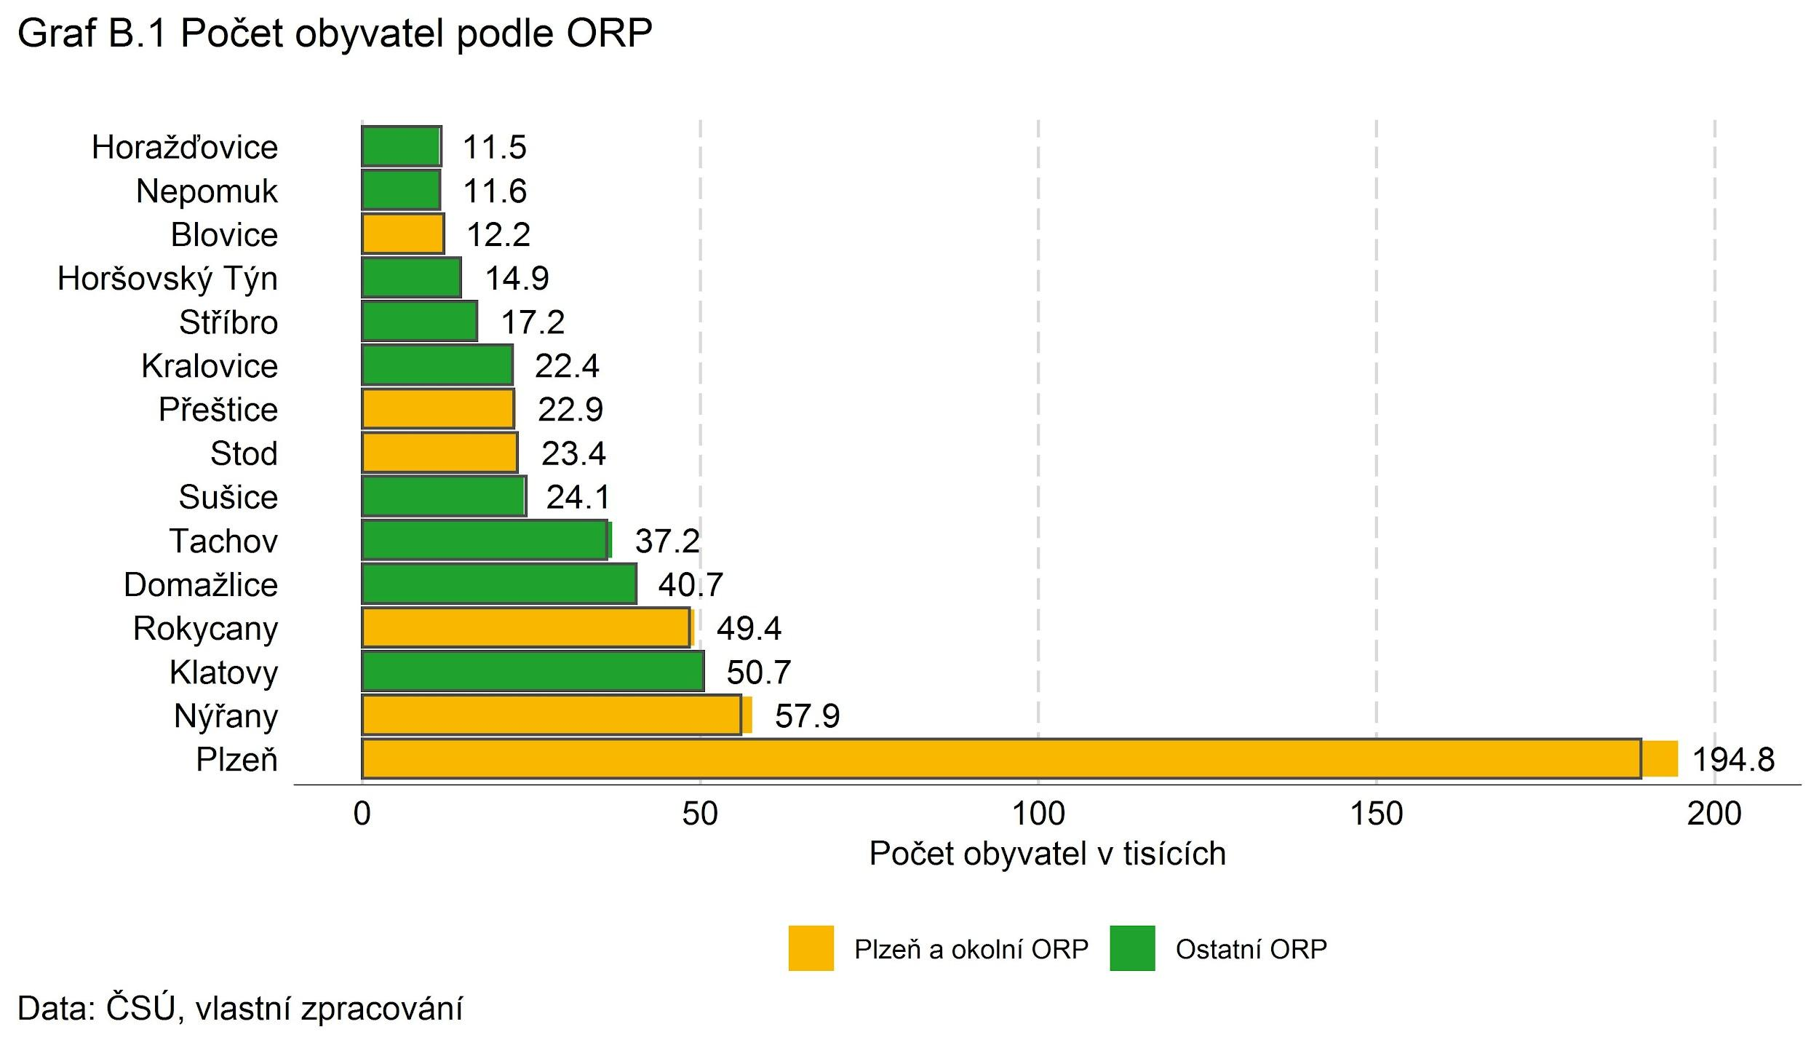

Protože zejména u menších obcí mohou některé statistiky podléhat náhodným výkyvům, jsou data v následujících grafech agregovaná za tříletá období (období 2018-2020 ve srovnání s předchozím obdobím 2015-2017), aby zachycovala konzistentní tendenci spíše než jednorázová vybočení z dlouhodobějších trendů. Dále jsou v grafech barevně rozlišeny obce v centru (Plzeň a okolní ORP) a okrajovější části regionu, aby bylo zřetelné, jestli je možné uvažovat o rozdílech mezi obcemi jako o rozdílech mezi centrem a periferií.

Z grafu B.2 je patrné, že růst počtu obyvatel popsaný výše se týká především krajského města a jeho nejbližšího okolí, zatímco ostatní ORP mají přírůstek přepočítaný na 1000 obyvatel buď nižší, nebo dokonce negativní. Výjimku mezi obcemi vzdálenějšími od centra tvoří Tachov a Horšovský Týn, jejichž populace také roste rychleji. Naopak v Horažďovicích, Sušici, a Domažlicích je přírůstek negativní.

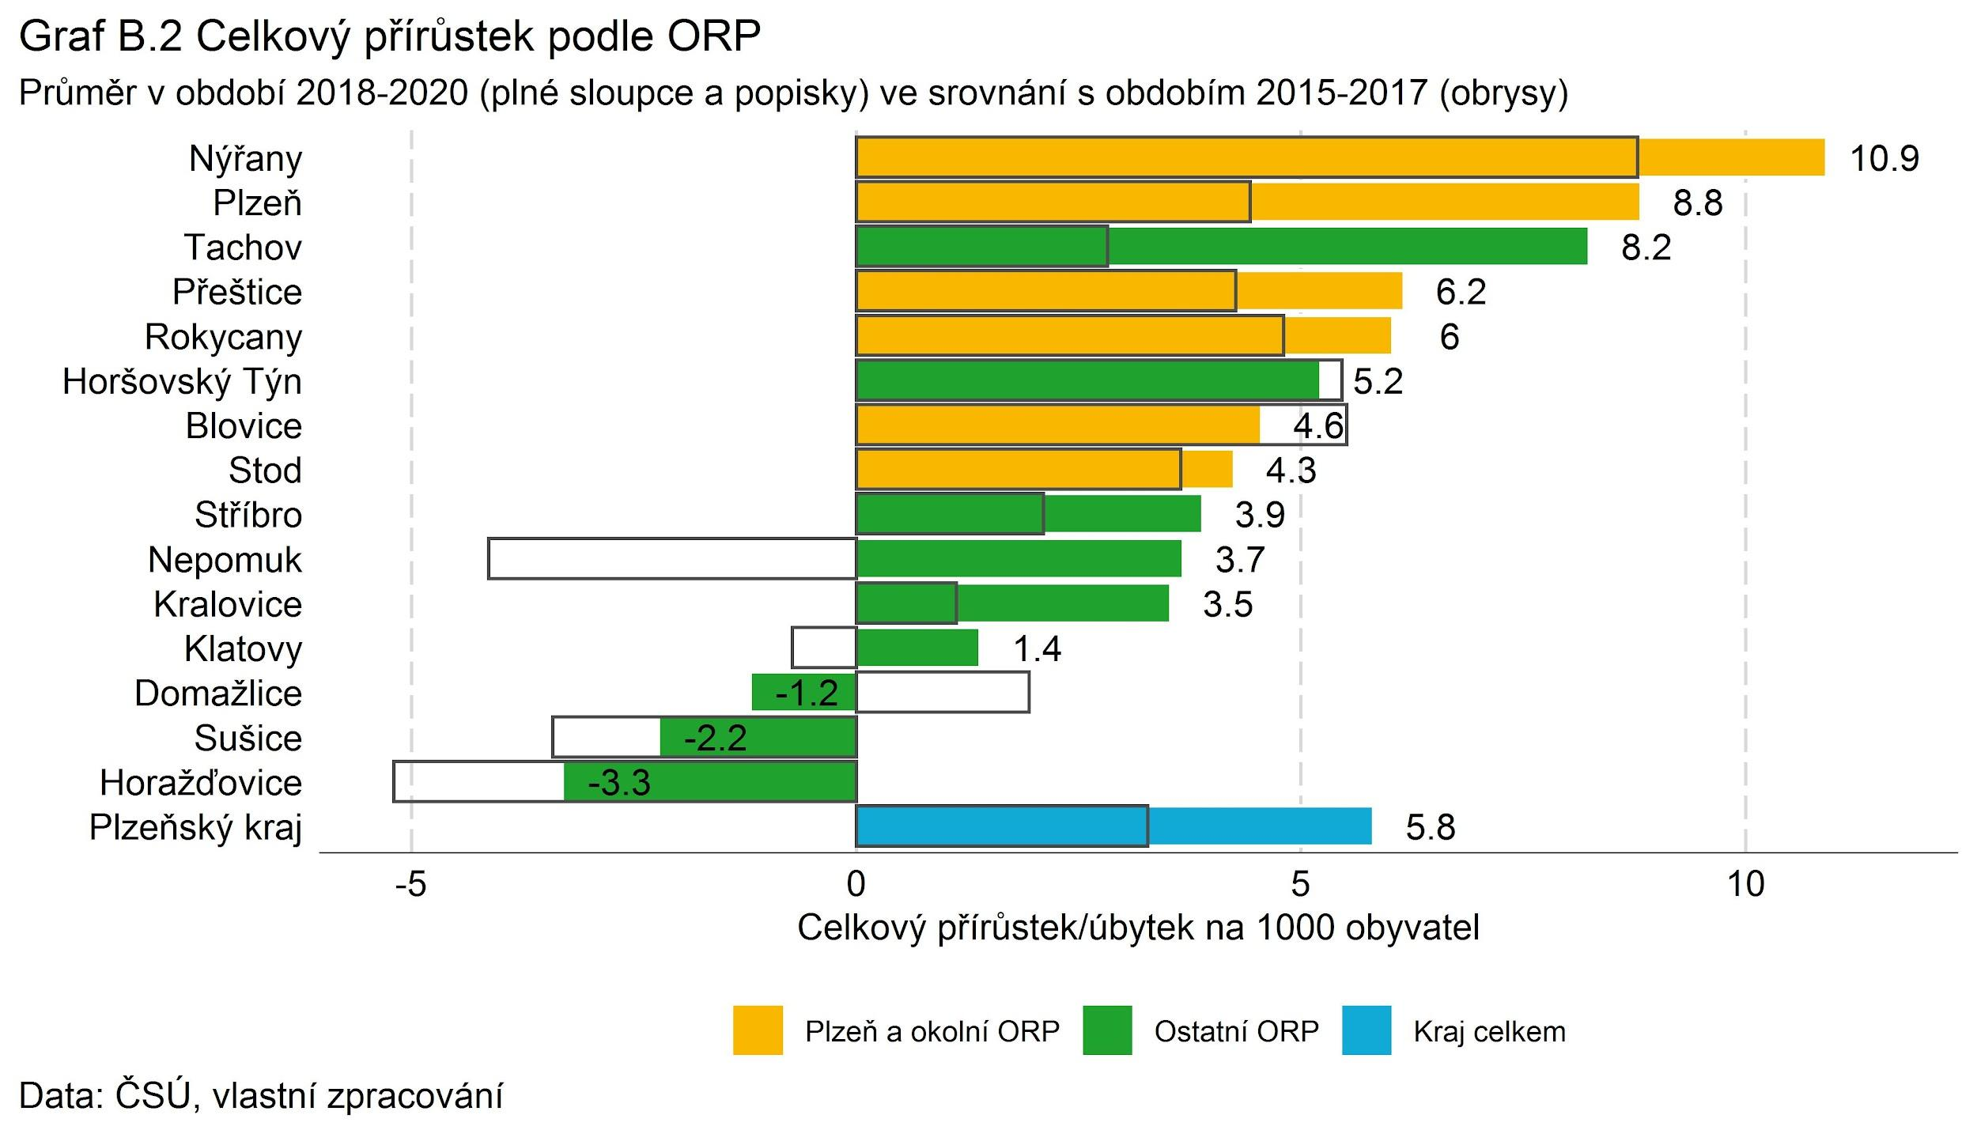

Hlavní podíl na těchto rozdílech má stěhování spíše než přirozená změna (tj. proces rození a umírání). Přírůstek stěhování zobrazený v grafu B.3 je ve všech obcích pozitivní nebo nulový, přičemž rozdíly jsou relativně velké a méně zřetelně kopírují dělení na centrální a okrajové části regionu.

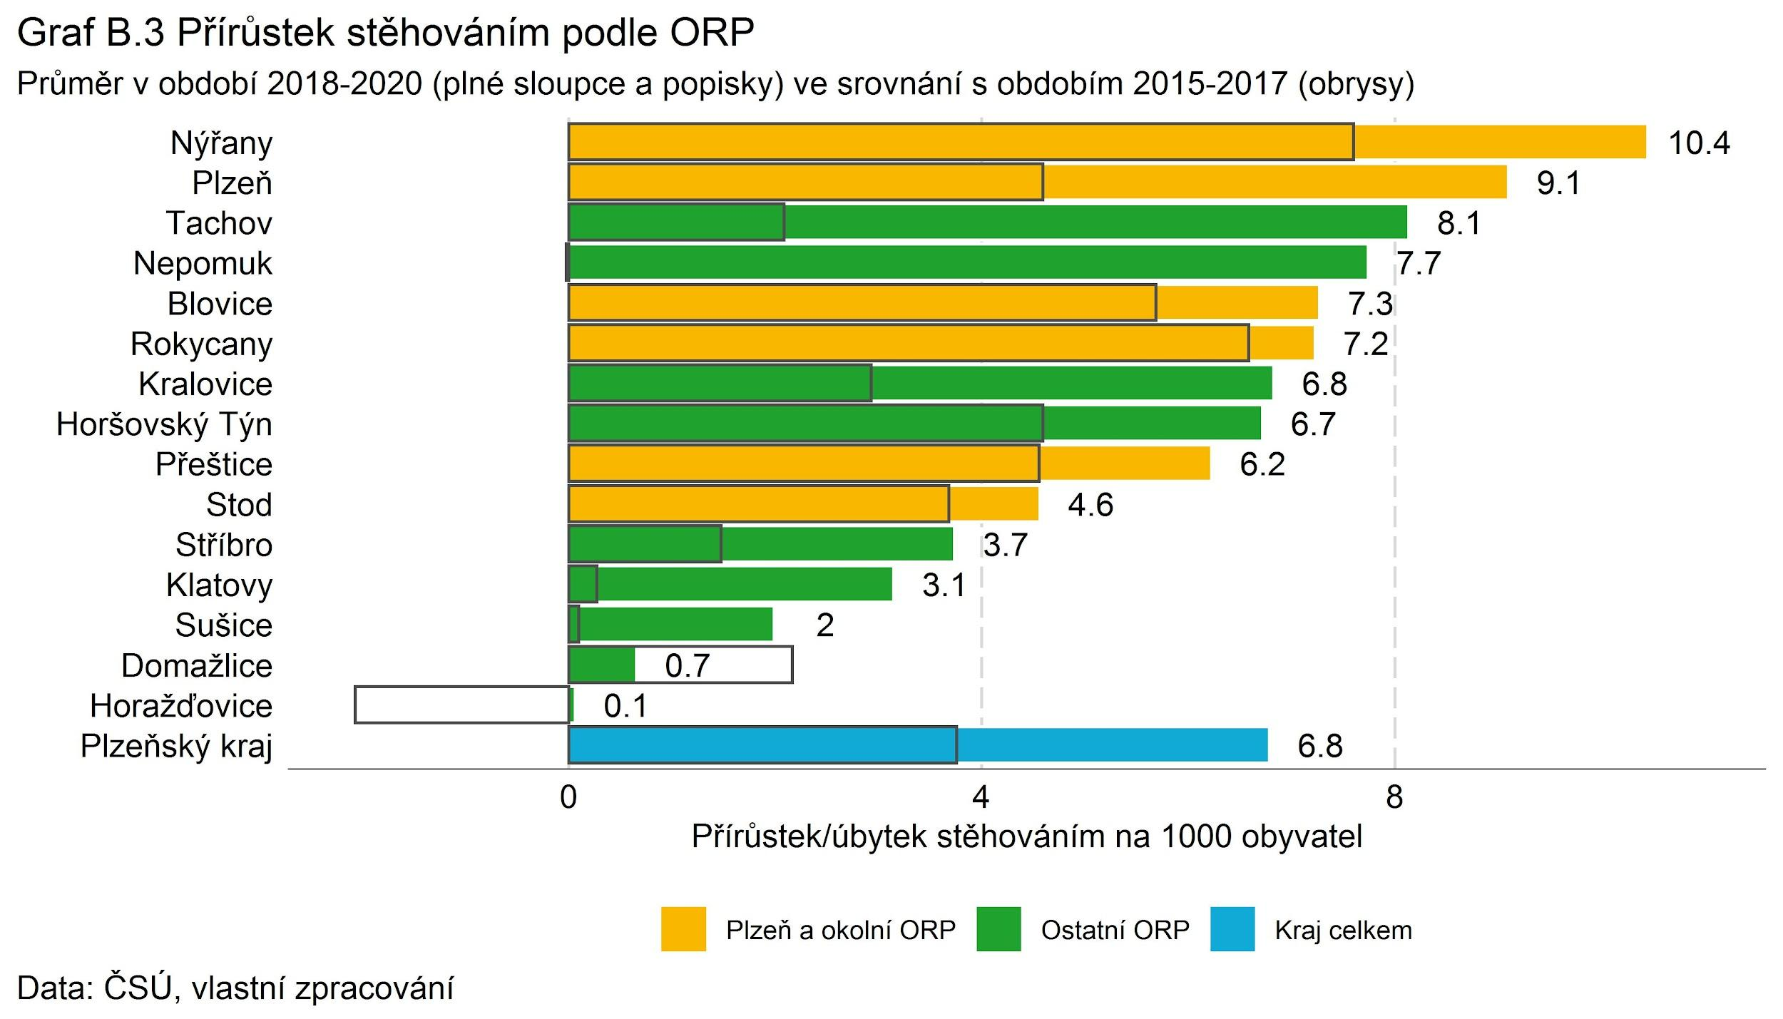

Naopak přirozený přírůstek je ve všech obcích negativní nebo blízký nule (viz graf B.4). Nízké počty narozených dětí, které dlouhodobě nepřevyšují počty zemřelých, jsou zejména v Sušici, Nepomuku, Horažďovicích a Kralovicích.

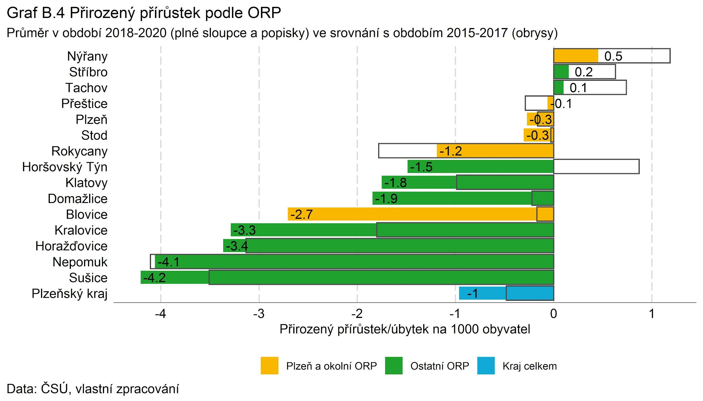

S velikostí populace a jejím vývojem úzce souvisí její věková struktura. V obcích, kde je menší podíl mladých lidí se také logicky rodí méně dětí. A to urychluje proces populačního stárnutí. Věkovou strukturu populace můžeme vyjádřit indexem stárnutí, který udává, kolik seniorů ve věku 65 a víc let připadá na 100 dětí ve věku 0-15 let. Graf B.5 ukazuje, že rozdíly mezi obcemi jsou v tomto ohledu značné, od 107 seniorů připadajících na 100 dětí v Nýřanech až po hodnotu 167 v Horažďovicích. Přitom se nedá říci, že by se intenzivnější proces populačního stárnutí vyskytoval výhradně v okrajových částech regionu (např. Plzeň je s hodnotou 135 až ve druhé polovině pořadí obcí). Zdá se ale, že tempo růstu indexu stáří je v centrálních obcích pomalejší.

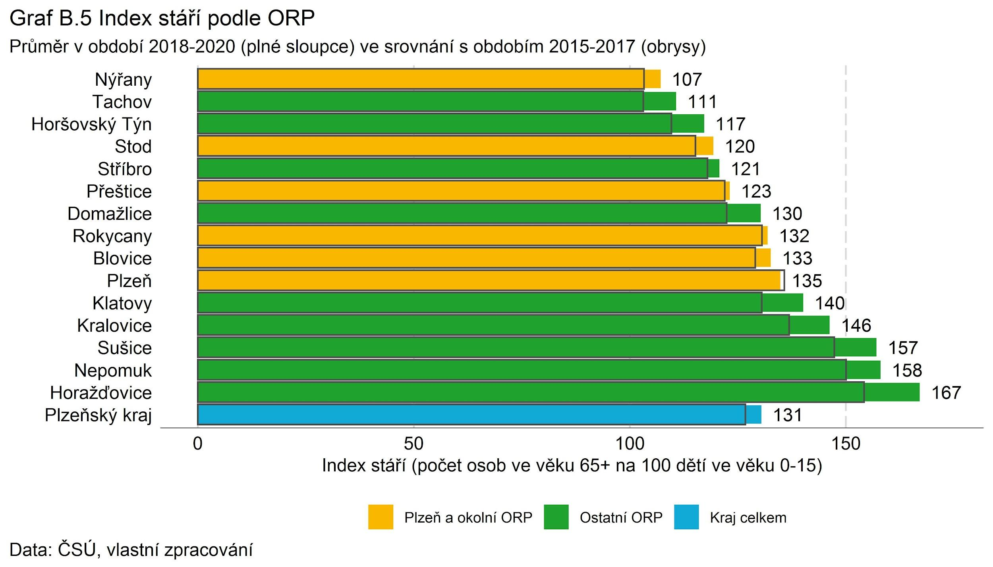

Pro kvalitu života rodin se závislými dětmi je klíčová možnost sladit rodinné závazky s výdělečnou prací. Obtíže v této oblasti dopadají především na ženy, které zajišťují větší část péče o děti i další potřebné členy rodiny a více péči přizpůsobují svou práci. To se potom projevuje tím, že ženy mají v porovnání s muži často nižší výdělky, práci, která méně odpovídá jejich kvalifikaci, a vyšší riziko nezaměstnanosti (Formánková, Sokačová 2015). Právě na údaji o nezaměstnanosti mužů a žen, který je na úrovni ORP dostupný, je možné ilustrovat, že v různých obcích je intenzita tohoto problému různá. Graf B.6 ukazuje, že ve většině obcí mají muži nižší nezaměstnanost než ženy, ale výjimkou nejsou případy, kdy je rozdíl zanedbatelný, nebo dokonce obrácený. Prezentovaná data poskytují jen velmi hrubou představu o problému slaďování práce a rodiny, protože zahrnují všechny věkové skupiny dohromady, ale očekávání pečovatelské role se týká žen plošně a informace o různorodosti lokálních trhů práce je podstatným impulsem pro to, aby se jí představitelé obcí snažili při plánování rodinné politiky více porozumět.

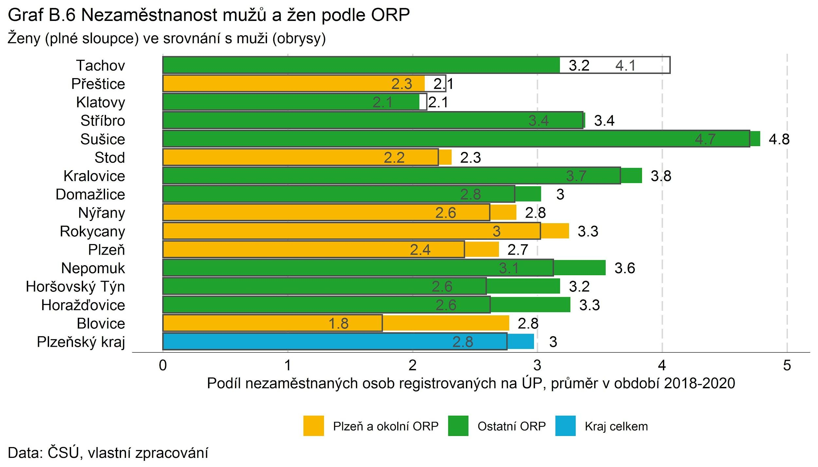

Celkově výsledky ukazují, že potřebám rodin v obcích nelze rozumět podle jednoduchého rozdělení na centrum a periferii. Navrhování vhodných politik musí vycházet z porozumění specifické situaci v daném místě. Tomuto závěru odpovídá i starší studie Bernarda a Šimona (2017), která se zabývala různými aspekty znevýhodnění venkova v ČR. Konkrétně autoři identifikovali čtyři typy znevýhodnění: nízká kvalifikace obyvatelstva a s ní spojená nízká životní úroveň, koncentrace sociálního vyloučení, špatná dostupnost služeb a rychlé populační stárnutí. Autoři vycházeli ze SLDB 2011 a dalších zdrojů ze stejného období, proto mohou být věcné poznatky o konkrétních obcích již zastaralé. Ale hlavní závěr poukazuje na to, že ne všechny venkovské lokality můžeme označit za periferii a že existují různé typy periferních oblastí, které čelí různým výzvám.

Nová data ze SLDB 2021 v kombinaci s dalšími zdroji a komunikací přímo s občany mohou přinést relevantní podklady pro plánování rodinné politiky na míru konkrétní lokalitě. Vhodné je využít zejména tyto zdroje dat.

* ČSÚ - Demografická ročenka ORP

<https://www.czso.cz/csu/czso/demograficka-rocenka-spravnich-obvodu-obci-s-rozsirenou-pusobnosti-2010-az-2019>

* ČSÚ - Demografická ročenka obcí s pověřeným obecním úřadem

<https://www.czso.cz/csu/czso/demograficka-rocenka-spravnich-obvodu-obci-s-poverenym-obecnim-uradem-2010-az-2019>

* ČSÚ - Sčítání lidu, domů a bytů - demografické údaje (zejména složení domácností), dojíždění za studiem a prací, zaměstnanecký status; vše podrobné až na úrovni jednotlivých obcí

<https://www.czso.cz/csu/czso/scitani-lidu-domu-a-bytu>

* MPSV - Statistiky trhu práce, sekce Nezaměstnanost z územního hlediska (měsíční časové řady pro ORP, obce s pověřeným obecním úřadem a obce)

<https://data.mpsv.cz/web/data/statistiky#nezamestnanost-z-uzemniho-hlediska>

* MPSV - Evidence dětských skupin (včetně jejich kapacity)

<http://evidence.mpsv.cz/eEDS/index.php?search&kraj=Plze%C5%88sk%C3%BD>

* MPSV - Seznam mikrojeslí

<https://mikrojesle.mpsv.cz/index.php/zrizovatele-mikrojesli/>

* Exekutorská komora ČR - exekuce, podrobné až na úroveň ORP a obcí nad 1000 obyvatel

<https://statistiky.ekcr.info/>

## Příloha C: Současný stav politiky zaměřené na sociálně-právní ochranu dětí a analýza výkazů SPOD

### Aktivity v oblasti SPOD

OSV zajišťuje povinnosti v úseku sociálně-právní ochrany dětí, které mu ukládá zákon. 359/1999 Sb. Tuto činnost můžeme rozdělit do tří oblastí. První z nich je organizační a koordinační zajištění sociálně-právní ochrany dětí v kraji. Do této oblasti spadá zejména vedení činnosti Poradního sboru na úseku sociálně-právní ochrany dětí, rozhodování o vydání a změně pověření k výkonu SPOD a spolupráce se subjekty, které SPOD vykonávají v obcích. Ta spočívá v tom, že krajský úřad pravidelně kontroluje práci všech obecních úřadů a poskytuje pomoc koordinační a metodickou, ať již kontrolní činností, formou pravidelných porad pracovníků jednotlivých úřadů nebo metodickými návštěvami přímo v místě jejich působnosti. Pracovníci krajského úřadu se účastní případových konferencí pořádaných ORP a podporují a metodicky vedou obecní úřady při řešení složitých případů. Metodické vedení zahrnuje také podporu spolupráce s nestátním neziskovým sektorem a využívání preventivních opatření (např. sociálně-aktivizačních služeb).

Druhou oblastí je zprostředkování náhradní rodinné péče. OSV vede evidenci dětí vhodných k osvojení, zajišťuje posuzování a odbornou přípravu osob, které se chtějí stát osvojiteli, pěstouny, nebo poručníky pečujícími o dítě, vede evidenci těchto osob a zprostředkovává umístění dětí do náhradní rodinné péče. Osobám, které náhradní rodinnou péči vykonávají je poskytována podpora např. ve formě společných setkání.

Plzeňský kraj tradičně vnímá pěstounskou péči jako prioritní a vede obecní orgány SPOD k preferenci náhradní rodinné péče namísto ústavní ve všech případech, kde je takové řešení možné. Jeho snahou je pěstounství jako mimořádně společensky přínosnou činnost podporovat a mezi veřejností aktivně propagovat s cílem zvýšit počet osob, které mohou náhradní rodinnou péči vykonávat. Krajský úřad Plzeňského kraje má vytvořené internetové stránky <http://pestouni.plzensky-kraj.cz/>, kde jsou ucelené informace k náhradní rodinné péči. Stránky jsou průběžně aktualizovány a jsou k dispozici také neziskovým organizacím působícím v Plzeňském kraji, které mají možnost umisťování aktualit týkající se jejich činnosti. Krajský úřad Plzeňského kraje pořádá pravidelná setkání pěstounských rodin a pravidelné dny otevřených dveří pro zájemce o náhradní rodinnou péči. O těchto aktivitách jsou informace v měsíčníku Plzeňský kraj a na internetových stránkách Plzeňského kraje.

V listopadu 2014 byla navázaná spolupráce s Nadačním fondem J&T a v rámci kampaně Hledáme rodiče proběhla výstava velkoformátových fotografií skutečných pěstounů představených ve svých občanských profesích – „Já pěstoun“. O konání výstavy byla veřejnost informována na internetových stránkách Plzeňského kraje, v místních médiích (televize, tisk), měsíčníku Plzeňský kraj a na internetovém serveru [www.novinky.cz](http://www.novinky.cz). Po ukončení výstavy byly fotografie trvale umístěny v prostorách Krajského úřadu Plzeňského kraje. Ve spolupráci s Nadačním fondem J&T v rámci kampaně Hledáme rodiče vznikly informační letáky na téma pěstounské péče, které byly distribuovány do zdravotnických a školských zařízení v Plzeňském kraji, na Městské úřady obcí s rozšířenou působností v Plzeňském kraji a Magistrát města Plzně.

V září 2016 uskutečnil Krajský úřad Plzeňského kraje ve spolupráci s neziskovými organizacemi působícími v Plzeňském kraji 1. ročník výtvarné soutěže pro děti z pěstounských rodin. O konání a průběhu soutěže informoval měsíčník Plzeňský kraj a místní média (televize, tisk). Od října 2016 do října 2018 byla vítězná díla dětí vystavena v rámci putovní výstavy po všech městských úřadech obcí s rozšířenou působností v Plzeňském kraji a Magistrátu města Plzně.

V dubnu 2018 propagoval náměstek hejtmana pro oblast sociálních věcí Zdeněk Honz pěstounství v diskusním pořadu „Studio Z“ v regionální televizi ZAK. Společně s náměstkem se diskuse zúčastnila také pěstounka Gabriela Marková. V prosinci 2018 se konal ve spolupráci Krajského úřadu Plzeňského kraje a neziskovými organizacemi působícími v Plzeňském kraji 2. ročník výtvarné a literární soutěže pro pěstounské rodiny. Vyhlášení vítězů se uskutečnilo za přítomnosti náměstka hejtmana pro oblast sociálních věcí Zdeňka Honze a zástupce ministerstva práce a sociálních věcí Davida Pospíšila. Na slavnostní vyhodnocení přijala pozvání také herečka a pěstounka Nela Boudová. Novinkou tohoto ročníku bylo zařazení samotných pěstounů do soutěže a to v literárním zamyšlení nad tématy „Jak jsem se stal/a pěstounem/pěstounkou“ nebo „Co mi pěstounství přináší“. O konání a průběhu soutěže informoval měsíčník Plzeňský kraj a místní média (televize, tisk). Z vítězných děl dětí a pěstounů byla vytvořena brožurka, která byla distribuována neziskovým organizacím, všem Městským úřadům ORP v Plzeňském kraji a Magistrátu města Plzně.

V květnu 2019 byla navázána spolupráce s Plzeňskými městskými podniky a.s. (PMDP). V rámci této součinnosti byla propagována náhradní rodinná péče na stránkách PMDP prostřednictvím reklamních bannerů vytvořených Krajským úřadem Plzeňského kraje a také na Facebookových stránkách PMDP, kam byly umístěny televizní spoty z kampaně Nadačního fondu J&T. Od října do listopadu 2019 byly televizní spoty k vidění na velkoformátových obrazovkách v Plzni a v Klatovech a také na obrazovkách ve všech vozech městské hromadné dopravy.

V roce 2021 vyhlásil Plzeňský kraj III. ročník soutěže – tentokrát filmovou a fotografickou soutěž pro pěstounské rodiny „Naše NEJ… z prázdnin“. Nadační fond J&T ve spolupráci s KÚ PK propagoval pěstounskou péči v rámci kampaně Hledáme rodiče prostřednictvím televizních spotů s mottem „Jsou situace, které zažijete jen v rodině“. Cílem této kampaně bylo vyhledávat vhodné adepty na náhradní rodiče, posilovat zájem a informovanost veřejnosti o pěstounství a zvyšovat tím reputaci pěstounů ve společnosti. Krajský úřad Plzeňského kraje šířil činnost Nadačního fondu J&T na internetových stránkách Plzeňského kraje. Nadační fond J&T poskytl spoty Odboru sociálních věcí na propagaci pěstounské péče, kdy v závěru každého spotu je uveden odkaz na informační portál Plzeňského kraje.

Třetí oblastí je oblast ústavní výchovy dětí. Na té se kraj podílí zřizováním Dětských domovů, diagnostických ústavů, výchovných ústavů a zařízení pro děti vyžadující okamžitou pomoc (ZDVOP). Kromě toho existují zařízení zřizovaná jinými subjekty, na jejichž činnost PK dohlíží (ZDVOP Klokánek v Janovicích nad Úhlavou zřizovaný Fondem ohrožených dětí, Dětské centrum a ZDVOP Šneček zřizované městem Plzeň). Z organizačního hlediska je spravování těchto zařízení problematické. Zřizování ZDVOP je podle zákona 359/1999 Sb. součástí agendy SPOD, kterou na KÚ vykonává OSV, zatímco ostatní jmenovaná pobytová zařízení jsou zákonem 109/2002 Sb. definovaná jako školská zařízení (v rámci KÚ spadají pod OŠM) a mají v náhradní ústavní péči odlišnou roli. ZDVOP zřizovaná PK jsou ale součástí dětských domovů (v budově Dětského domova Trnová a dvě odloučená pracoviště Dětského domova Staňkov). Je ke zvážení, zda by nebylo vhodnější ZDVOP zřizované PK organizačně oddělit a sjednotit pod správou OSV.

Se SPOD souvisí i dlouhodobá a systematická aktivita kraje v oblasti prevence kriminality, v rámci které je velká pozornost věnována prevenci kriminality mládeže. Tato oblast je plánována a vyhodnocována v rámci pracovní skupiny pro prevenci kriminality a má zpracovanou a pravidelně aktualizovanou Koncepci prevence kriminality a sociálně patologických jevů Plzeňského kraje.

### Regionální analýza SPOD

Statistická data z oblasti SPOD ukazují, že případy dětí, které vyžadují intervenci, jsou v kraji nerovnoměrně rozdělené. Graf C.1 porovnává počet případů vedených v rejstříku Om v jednotlivých ORP PK. Stejně jako v Příloze B jsou data agregovaná za tříletá časová období (2015-2017 a 2018-2020), aby zachycovala stabilní trend spíše než jednorázové výkyvy.

V absolutním počtu je samozřejmě nejvíce řešených případů v Plzni, kde je největší počet obyvatel, ale po přepočtu na 1000 obyvatel se jako obce s největší koncentrací případů ukazují Sušice, Horažďovice a Domažlice. Tyto tři ORP měly vysoký počet případů i v předchozím období 2015-2017[2], ještě společně se Stříbrem. Naopak nejméně evidovaných případů (zhruba třikrát méně než v obcích na opačném konci pořadí) připadá na Přeštice, Stod a Nepomuk. Samotný vysoký počet případů ovšem nutně neznamená, že by rodiny v daném regionu měly více závažných problémů (spisy v rejstříku Om se týkají např. i kolizního opatrovnictví v případě rozvodu nebo rozchodu rodičovského páru).

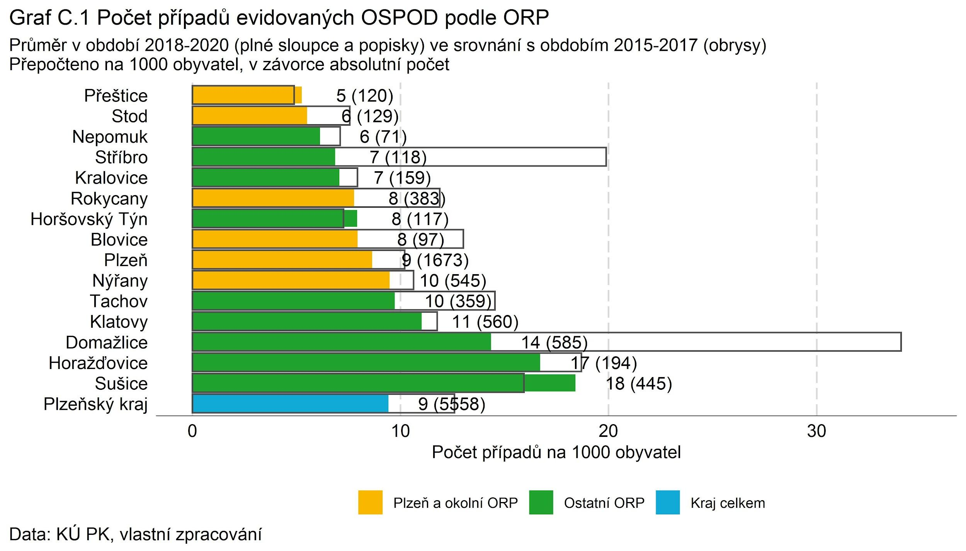

Další dva grafy se zaměřují na dva typy závažných případů, ve kterých orgány SPOD intervenují. Prvním z nich je počet klientů kurátora pro děti a mládež (graf C.2) a druhým počet dětí, které jsou umístěné v náhradní péči, rodinné nebo ústavní (graf C.3). I v těchto grafech jsou patrné značné rozdíly mezi obcemi. Pořadí obcí ale nekopíruje celkový počet případů evidovaných v rejstříku Om prezentovaný v grafu 1. Navíc platí, že počet případů a pořadí ORP je v čase stabilnější, což poukazuje na dlouhodobější regionální rozdíly. Relativní počet dětí a mladistvých, kteří jsou pod dohledem kurátora, je nejvyšší v Horažďovicích, Tachově a Stříbře, kde na 1000 obyvatel připadají více než 3 případy. Naopak méně než 1 případ na 1000 obyvatel je dlouhodobě v ORP Kralovice, Blovice a Nepomuk.

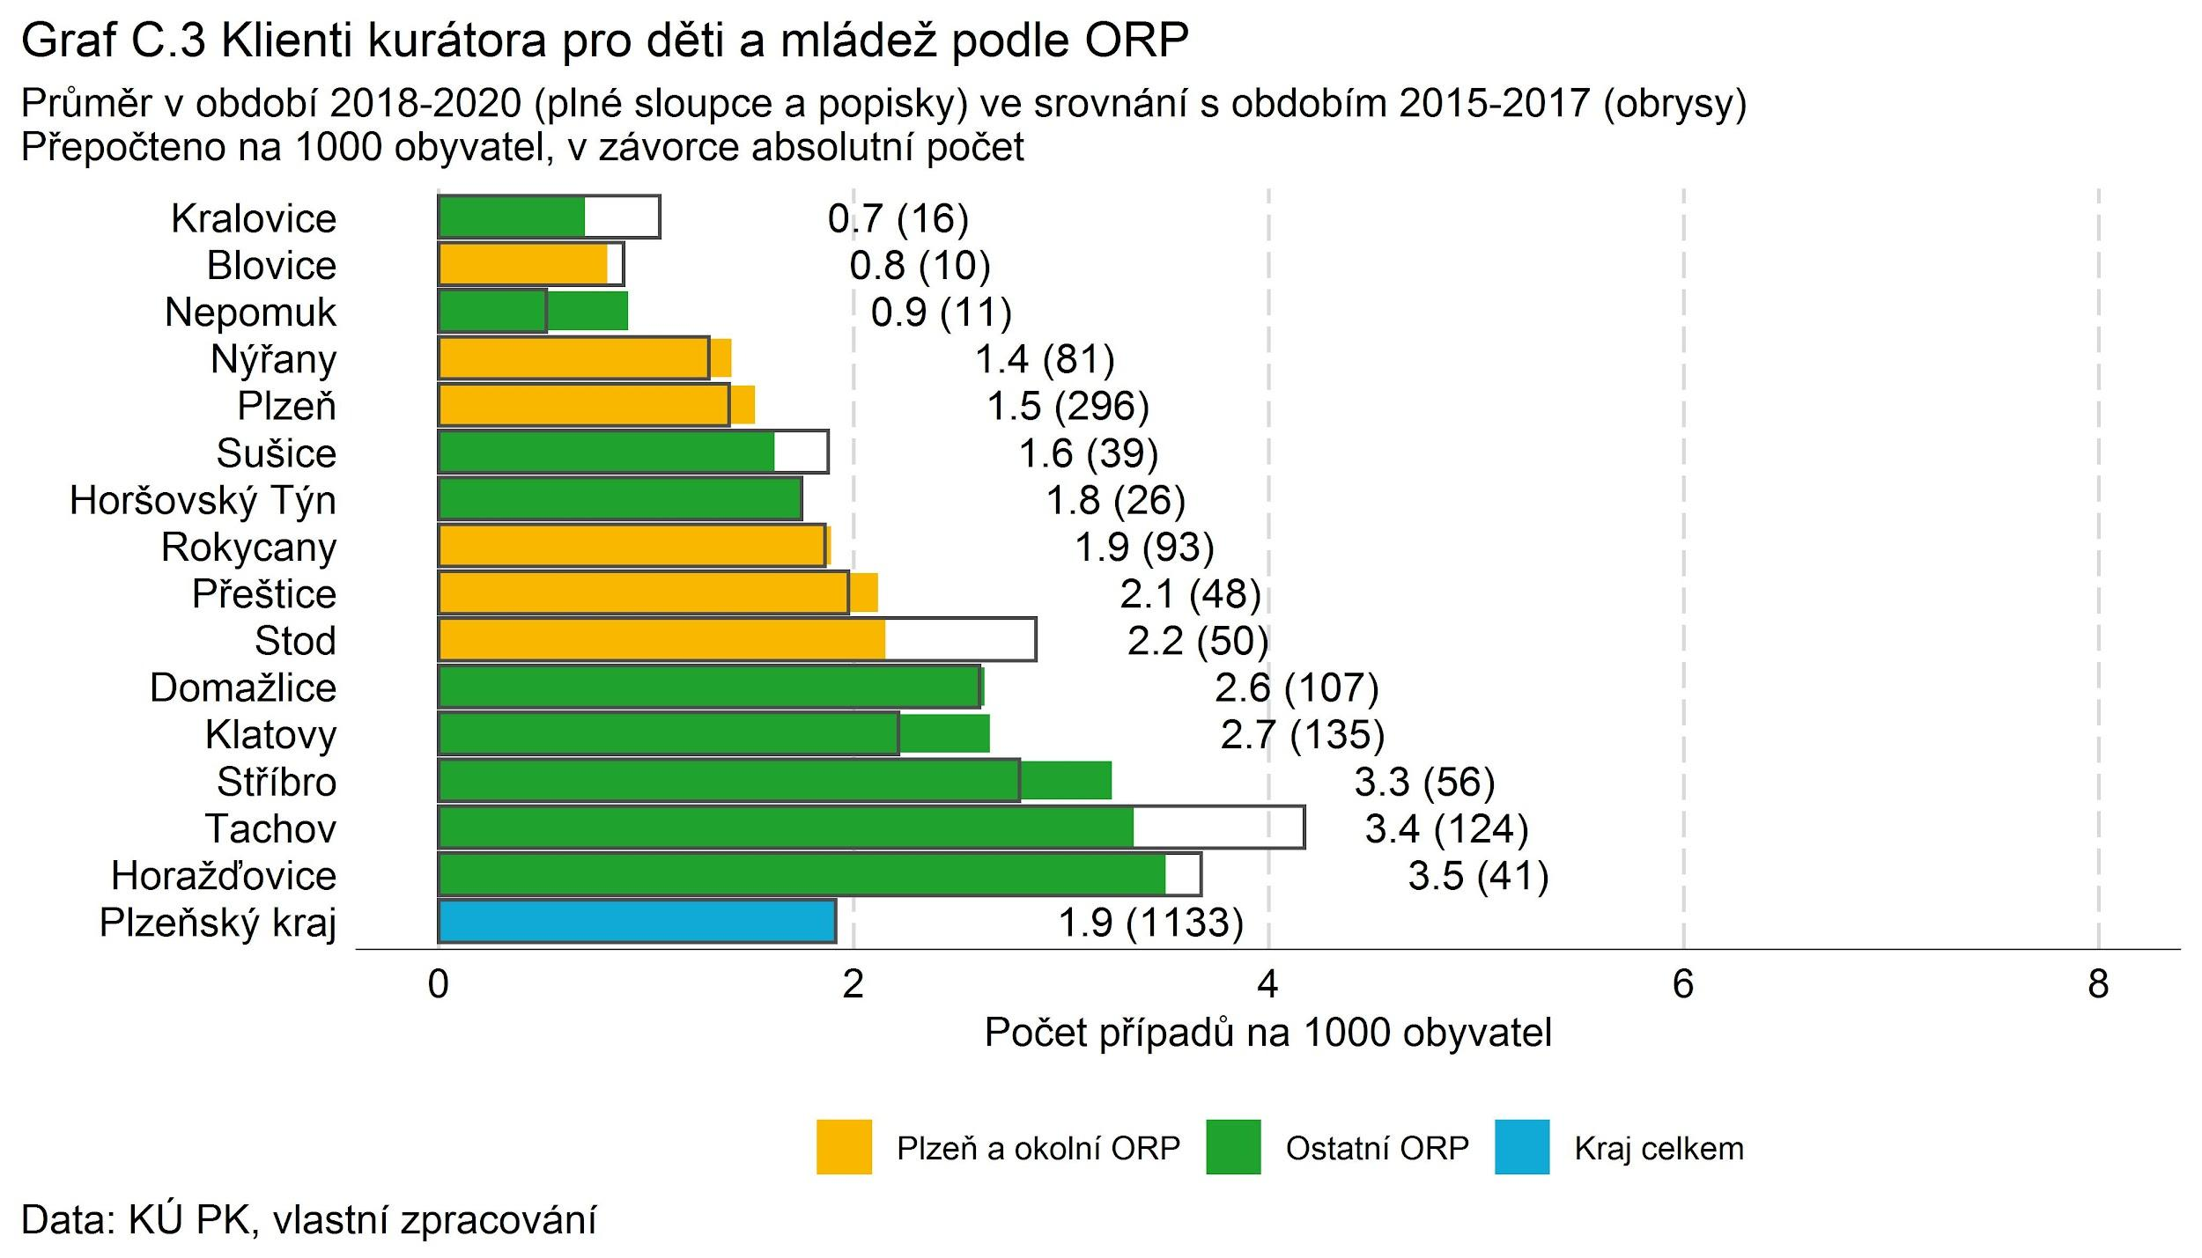

Horažďovice a Tachov patří mezi problematičtější ORP i z hlediska počtu dětí umístěných do náhradní péče, společně s Blovicemi a Nepomukem. V těchto ORP připadá na 1000 obyvatel kolem 4 - 4,5 dětí umístěných mimo původní rodiny. Naopak nejméně dětí v náhradní péči připadá na obyvatele ORP Přeštice a Kralovice (méně než 2 případy na 1000 obyvatel). Většina obcí má relativní počty svých dětských občanů žijících v náhradní péči dlouhodobě stabilní, ve dvou ORP (Klatovy a Nepomuk) ale došlo v posledních třech letech k nárůstu.

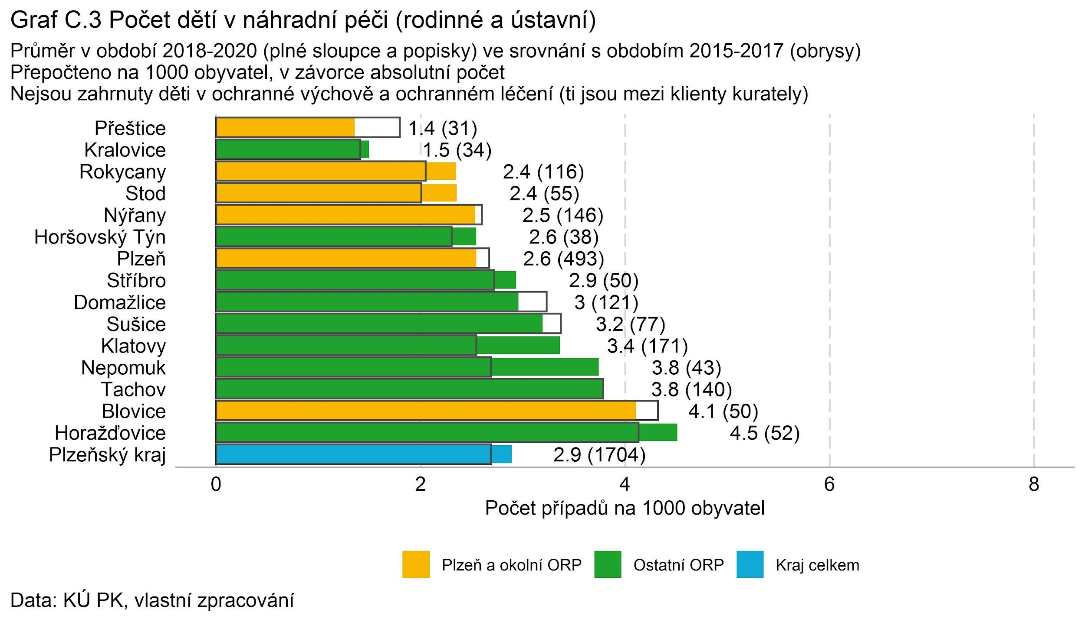

### Analýza náhradní rodinné péče

Děti odebrané z původních rodin mohou být umístěny do náhradní rodinné péče nebo do ústavní péče. Náhradní rodinná péče je však dle dlouhodobých poznatků vhodnější formou péče s příznivějšími dopady na jejich zdravý vývoj a přípravu na dospělý život. Ústavní péče má negativní vliv na vývoj dítěte například v podobě psychické deprivace (Matějček, Langmeier, 2011), fyziologických nepříznivých změn vývoje mozku (Balbernie, 2001) či také sociálních aspektů, které lze například identifikovat na základě četnějšího výskytu kriminality a sociálně-patologických jevů u dětí vyrůstající v ústavním zařízení (Večerka a kol., 2000). ČR je navíc dlouhodobě kritizovaná za nadužívání ústavní péče, zejména u malých dětí (OSN, 2011; UNICEF, 2019). Proto se poslední část analýzy soustředí na problematiku náhradní rodinné péče podrobněji. Jak již bylo vysvětleno výše, umisťování dětí do náhradní rodinné péče se děje centrálně a je v gesci OSV KÚ. Grafy proto prezentují souhrnné informace za celý kraj.

Graf C.4 ukazuje, že celkový počet dětí, které žijí mimo původní rodiny, se mezi lety 2015-2017 pohyboval kolem 1550, ale v posledních třech letech narostl až na více než 1700. Podíl z těchto dětí, které jsou umístěné v náhradních rodinách, se přitom trvale pohybuje mezi 71 - 76 %.

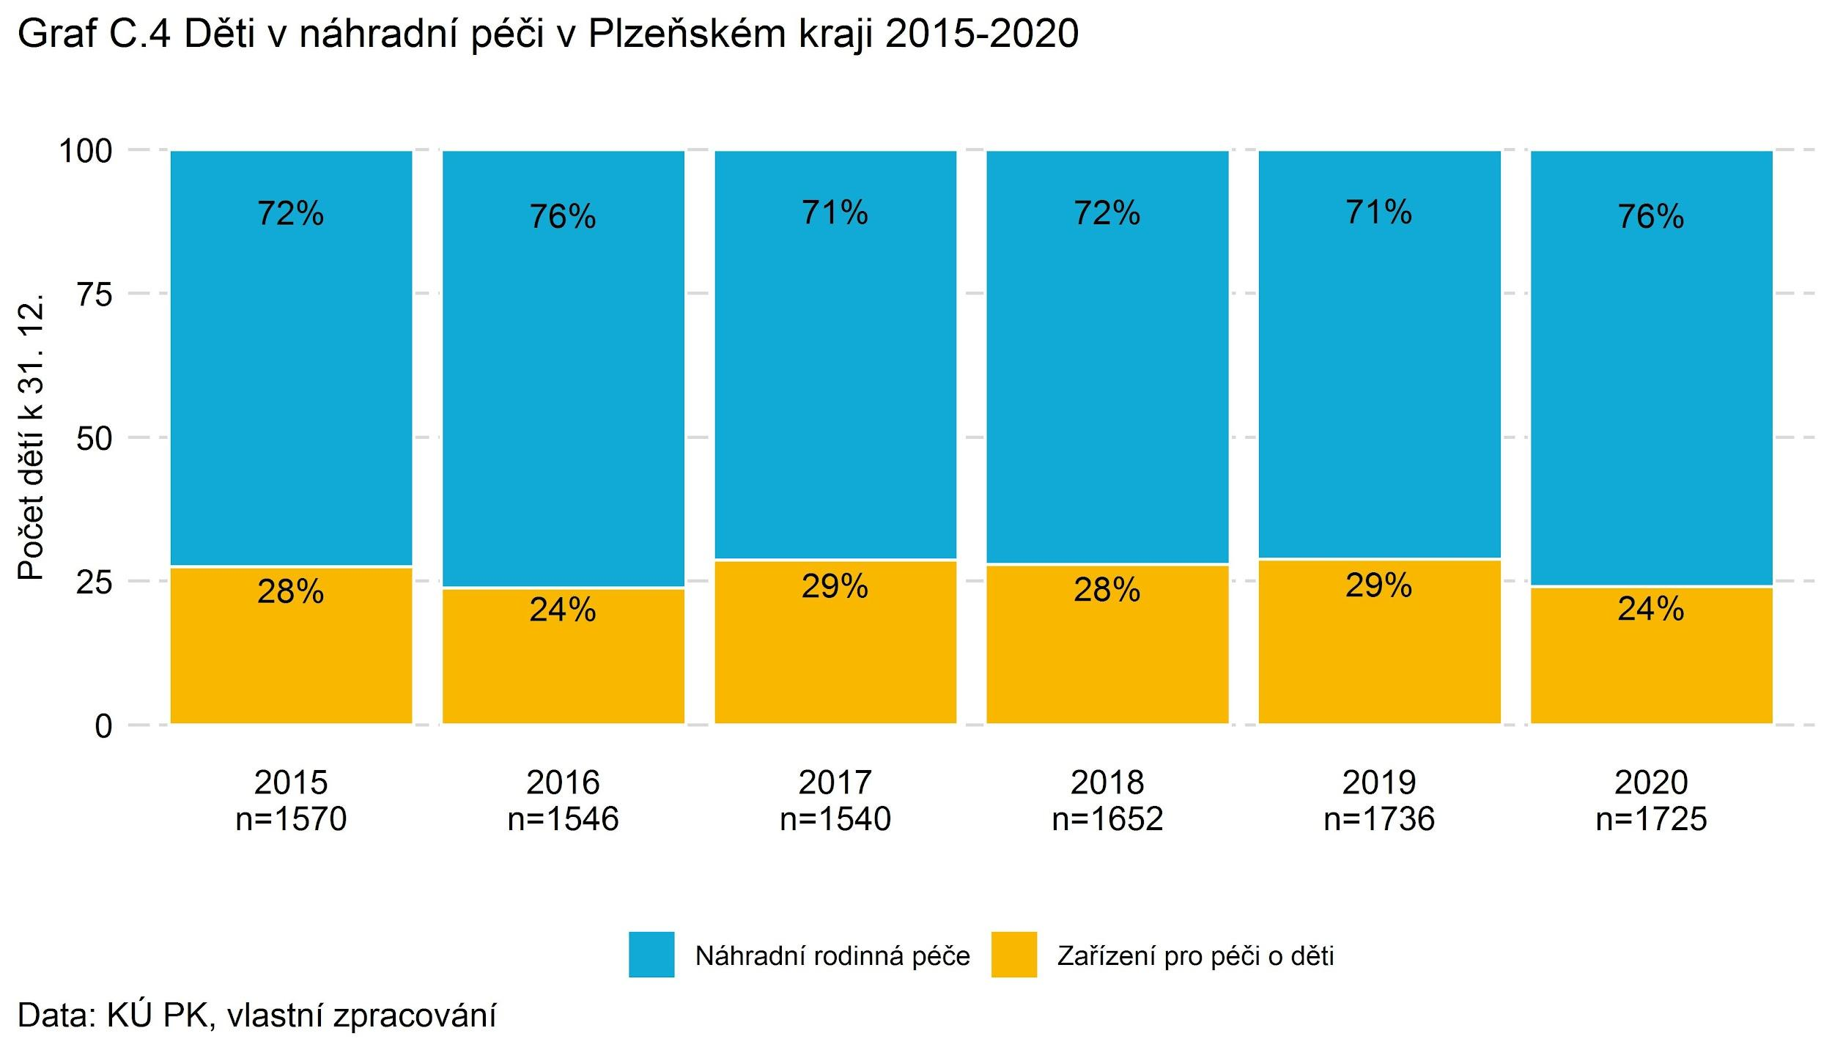

Kategorie osob, které náhradní rodinnou péči vykonávají, ukazuje graf C.5. V letech 2015-2017 vykonávalo náhradní rodinnou péči kolem 1200 osob, poté jejich počet klesl na 1022 v roce 2018, aby následně zase rostl až na 1279 v roce 2020. V roce 2020 bylo oproti výchozímu roku 2015 více poručníků, ale počet pěstounů a jiných osob se po kolísání vrátil zhruba na výchozí hodnoty. Počet pěstounů na přechodnou dobu se po celé sledované období pohyboval kolem 20. Tato data ukazují, že i přes úsilí, které PK dlouhodobě vyvíjí v propagaci pěstounské péče, se daří počty pěstounů spíše jen udržovat, než že by docházelo k jejich navyšování.

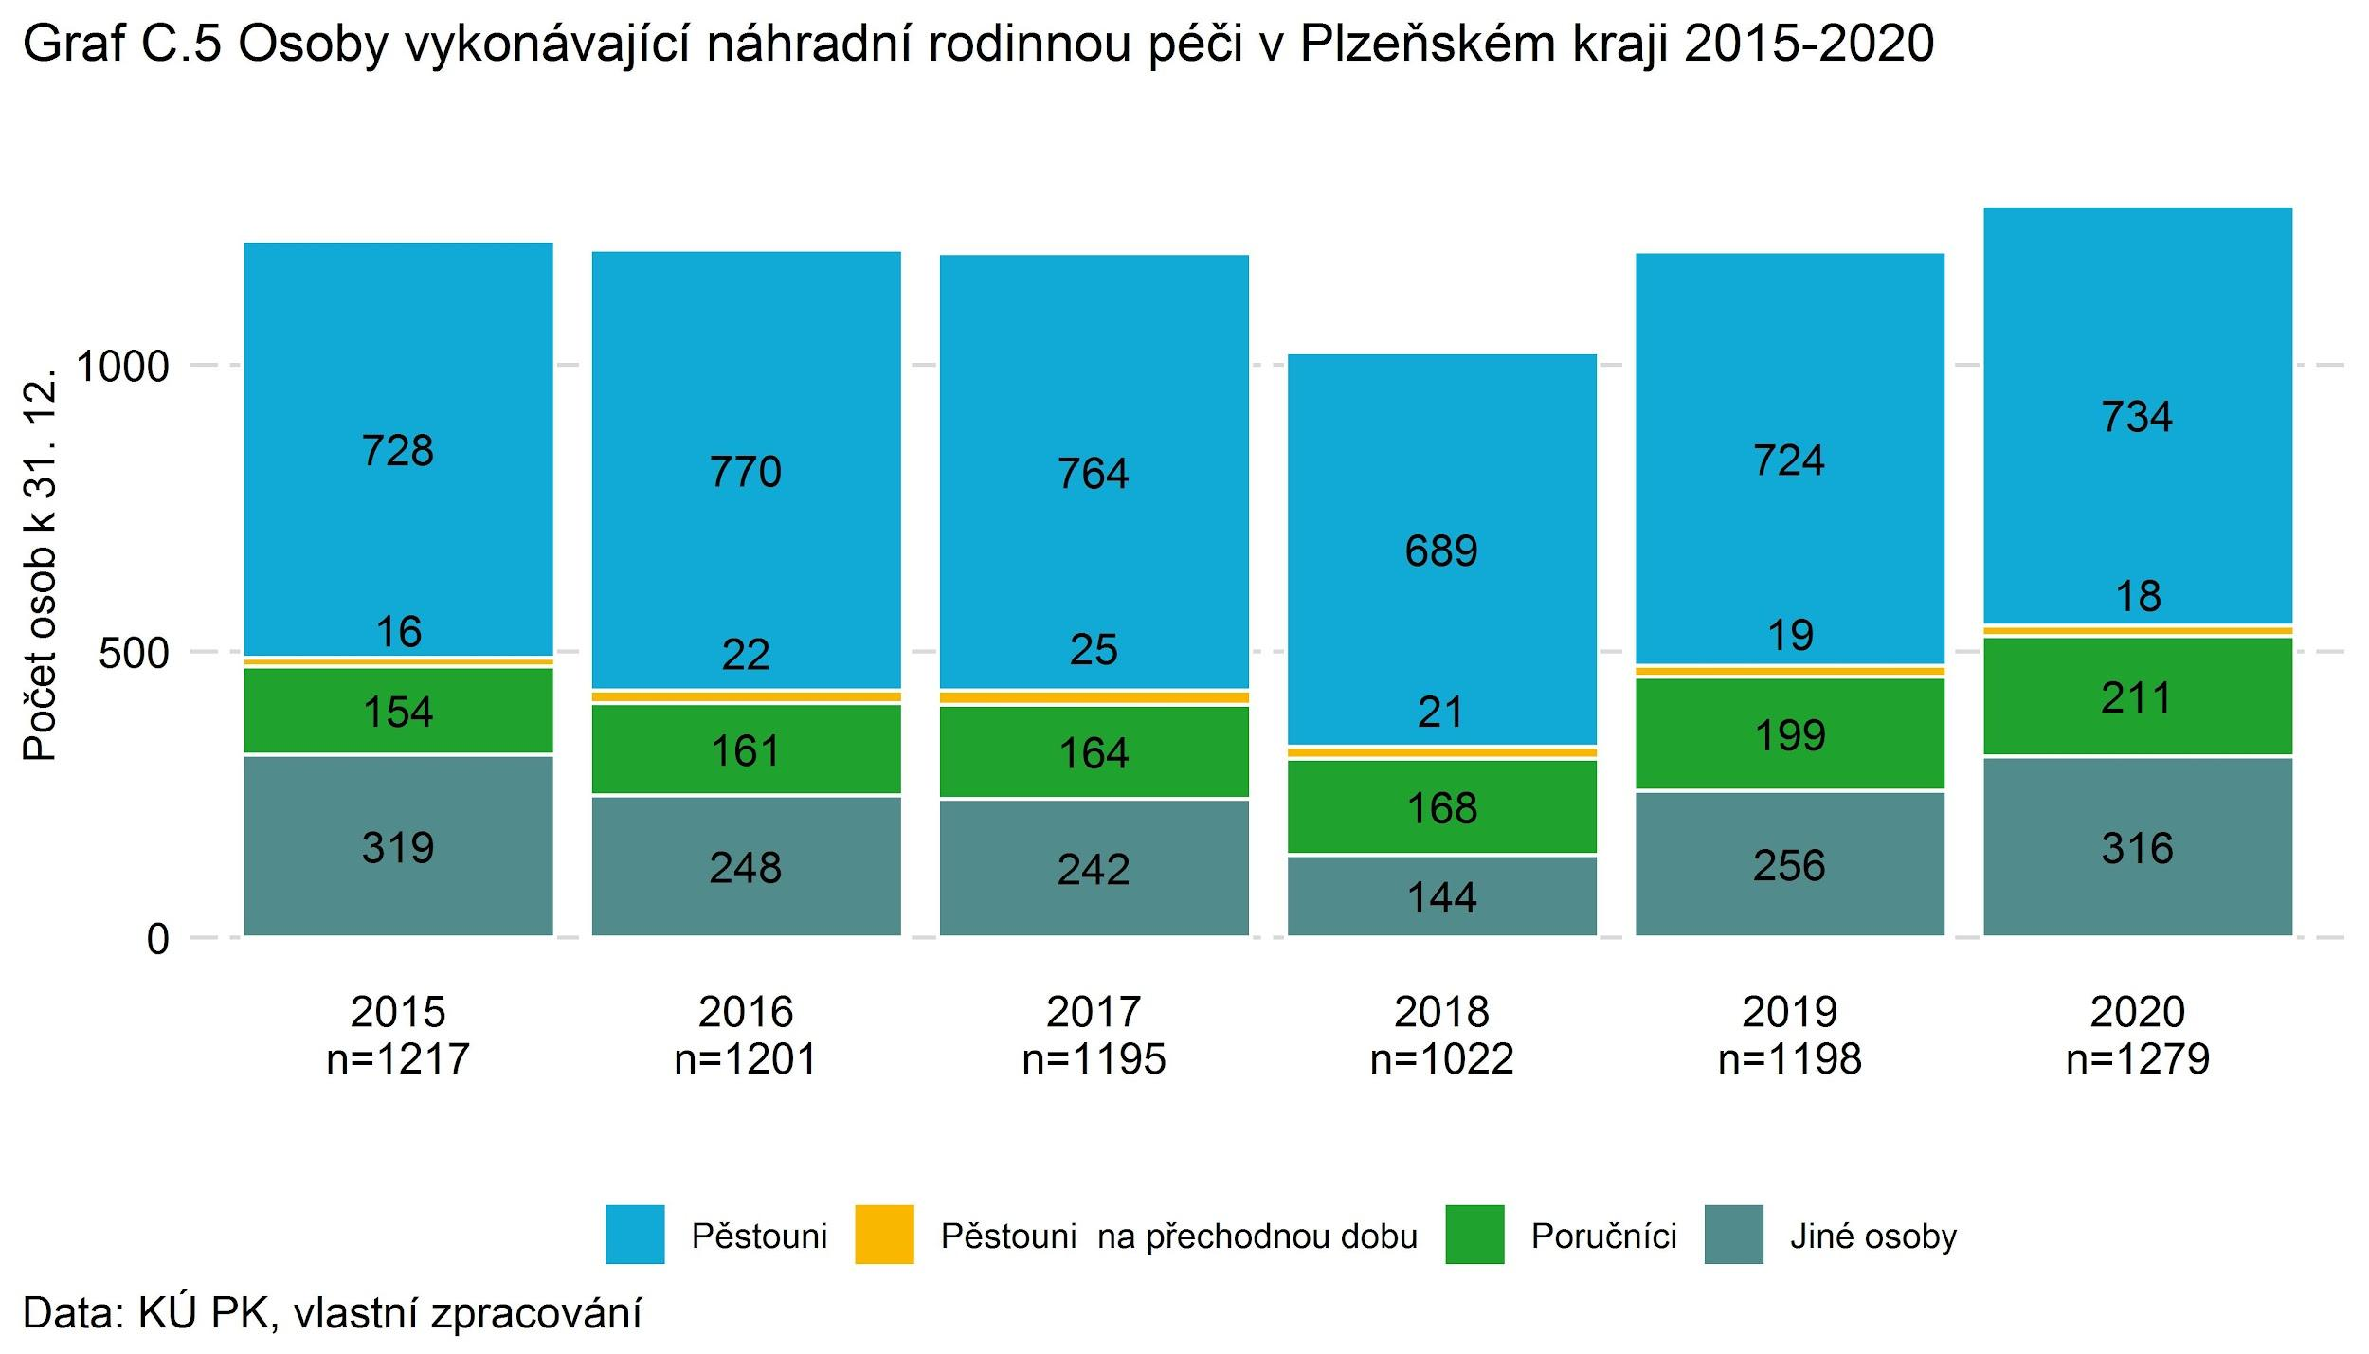

Stagnace podílu dětí v náhradní péči, které žijí v ústavech, je problematická s ohledem na transformaci systému SPOD, která probíhá od roku 2013 a která směřuje k ústupu od ústavní péče a transformaci ústavů v centra sociálních a dalších služeb pro ohrožené děti a jejich rodiny. Razantnější omezení umisťování malých dětí do ústavních forem péče lze očekávat na základě novely zákona o SPOD. Právě v oblasti ústavní péče o děti do 3 let PK zaostává za ostatními kraji. PK patří mezi tři kraje s nejvyšším absolutním počtem dětí do 3 let v ústavní péči. Po zohlednění počtu dětských obyvatel kraje vychází PK dokonce druhý nejhorší po Ústeckém kraji (Lumos 2020). Ze stejné analýzy (Lumos 2020) vyplývá, že obě zařízení, do kterých jsou v PK umisťovány děti do 3 let (Dětské centrum Plzeň a Dětský domov Trnová) jsou teprve na počátku transformace na zařízení poskytující jiné služby než je ústavní péče o děti.

Trend rostoucího počtu dětí, které žijí v náhradní péči (viz výše graf C.4), vyžaduje i analýzu toho, z jakých důvodů jsou děti z rodin odebírány. Data o těchto důvodech jsou dostupná od roku 2016. Mezi nejčastější důvody ve všech letech patřilo zanedbávání výchovy. Ty tvořily ve většině let kolem poloviny všech případů. Druhým nejčastějším důvodem byla “zbytková” kategorie jiné důvody a třetí v pořadí tvoří výchovné problémy dítěte. Méně než 5% odebraných dětí tvoří případy týrání nebo zneužívání (kromě roku 2019, kdy byl podíl této kategorie téměř 11%).

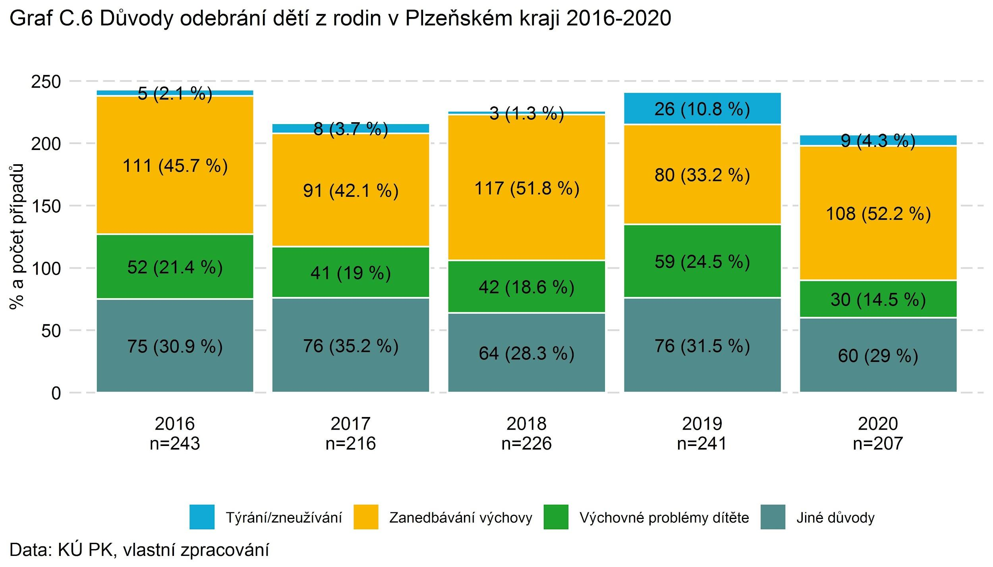

i

Graf C.6 také ukazuje, že mezi lety 2016 a 2020 počet dětí nově odebraných z rodin kolísal mezi 207-243. Z toho vyplývá, že rostoucí počet dětí, které žijí v náhradní péči, zdokumentovaný v grafu C.4, není způsobený tím, že by z rodin bylo nově odebíráno více dětí, ale spíše tím, že se děti odebrané v minulosti nedaří vracet do původních rodin.

# 

# Reference

BALBERNIE, R. 2001. Circuits and Circumstances: The Neurobiological Consequences of Early Relationship Experiences and How They Shape Later Behaviour. Journal of Child Psychotherapy, 27(3), 237-255.

BĚLONČÍKOVÁ, M., GOJOVÁ, V. 2016. Nezamýšlené důsledky označení „sociálně vyloučená lokalita. Sociální práce/Sociálna práca, 3/2016.

BERNARD, J., & ŠIMON, M. 2017. Vnitřní periferie v Česku: Multidimenzionalita sociálního vyloučení ve venkovských oblastech. Sociologický časopis/Czech Sociological Review, 53(1), 3-28.

BUBLEOVÁ, V., NOVÁK, O., VÁGNEROVÁ, M. M., PALEČEK, J., ŠMÍDOVÁ-MATOUŠKOVÁ, O., VYSKOČIL, F. 2014. Výzkum praxe náhradní rodinné péče v České republice a zkušenosti aktérů s touto praxí. Praha: Středisko náhradní rodinné péče, spolek.

ČSÚ. 2013. Obyvatelstvo, domy, byty a domácnosti podle Sčítání lidu, domů a bytů – Česká

republika – 2011. Praha: ČSÚ. Dostupné z: https://www.czso.cz/csu/

czso/obyvatelstvo-domy-byty-a-domacnosti-podle-scitani-lidu-domu-a-bytu-2011-

ceska-republika-2011-on4xebu00b.

FORMÁNKOVÁ, Lenka; SOKAČOVÁ, L. Trh práce a politika zaměstnanosti. In Smetáčková, I. (ed.). Stínová zpráva o stavu genderové rovnosti v České republice v roce 2015. Praha : Česká ženská lobby o.s., 2015. S. 76-83. ISBN 978-80-260-9160-8.

Dostupné z https://czlobby.cz/sites/default/files/news_download/stinova_zprava_2015.pdf

JANEČKOVÁ H., DRAGOMIRECKÁ, E., JIRKOVSKÁ, B. 2017. Výzkumy v oblasti neformální péče o seniory v České republice na počátku 21. století. Sociální práce/Sociálna práce 6/2017, 42–59.

KUCHAŘOVÁ, V., BARVÍKOVÁ, J., HÖHNE, S., NEŠPOROVÁ, O., PALONCYOVÁ, J., VIDOVIĆOVÁ, L. 2020. *Zpráva o rodině 2020*. Praha: VÚPSV, vvi.

LUMOS. 2020. Bývalé kojenecké ústavy v roce 2020: výzkumná zpráva. Praha: Lumos. Dostupné z:

https://lumos.contentfiles.net/media/assets/file/kojeneckeustavy2020lumos_op.pdf.

MATĚJČEK, Z., LANGMEIER, J. 2011. Psychická deprivace v dětství. 4. vydání. Praha: Karolinum.

MATOUŠEK, Oldřich. *Děti a rodiče v rozvodu: manuál pro zúčastněné profesionály a rodiny*. Portál, 2015.

MPSV 2019. Metodika regionální rodinné politiky. Praha: MPSV

MPSV 2020: Návrh na rozšíření koncepce rodinné politiky pro Plzeňský kraj. Plzeň: MPSV.

OSN. 2011. UN Committee on the Rights of the Child (CRC), UN Committee on the Rights of the Child: Initial Reports of States Parties Due in 2011, Czech Republic, 4. 8. 2011, CRC/C/CZE/CO/3-4, Dostupné z: http://docstore.ohchr.org/SelfServices/FilesHandler.ashx?enc=6QkG1d%2fPP RiCAqhKb7yhsrpiCE%2fy0jVxzg5%2bV8i7pht4H4a4pAWsJL3pa%2fvZCeS aVBbp1g77ZAaHTDQ9mJG8VIti46tzmjcvP%2fVoFNzfm%2f2WnKZNO0G ab3bmw3x1h0or.

PALEČEK, J. 2015. Náhradní rodinná péče v České republice v reflexi pracovníků nestátních neziskových organizací a orgánů sociálně-právní ochrany dětí v roce 2015. Praha: Středisko náhradní rodinné péče.

PROKOP, D. 2019. Záleží na bydlení? Vztah nekvalitního bydlení a školních problémů dětí

v chudých českých domácnostech. Sociologický časopis / Czech Sociological Review 55

(4): 445–472. Dostupné z: https://doi.org/10.13060/00380288.2019.55.4.473.

RATAJ, P. 2017. Vystoupení v rámci workshopu „Nestabilita partnerských vztahů v současné společnosti“, Fórum rodinné politiky Plzeň, MPSV, Parkhotel Plzeň, 31. 8. 2017. Dostupné z: http://forumrodina.mpsv.cz/2017/workshopy.html

REHER, D. S. 2015. Baby booms, busts, and population ageing in the developed world. In: Population Studies, 69, S57-S68.

SAMEC, T., TRLIFAJOVÁ, L. 2019. Rizika reformy dávek na bydlení předložené v červnu

2019. Centrum pro společenské otázky – SPOT z. s. Praha. Dostupné z: http://centrum

spot.cz/wp-content/uploads/2019/07/SPOT_Rizika-reformy-da%CC%81vek-na-

bydleni%CC%81-pr%CC%8Cedloz%CC%8Cene%CC%81-v-c%CC%8Cervnu-2019.pdf

SOURALOVÁ, A. 2019. Mother–grandmother contracts: Local care loops and the intergenerational transfer of childcare in the Czech Republic. Journal of European Social Policy, 29 (5): 666-680.

UNICEF. 2019. TransMonEE - Transformative Monitoring and Evaluation [online]. Transmonee.org. [Cit. 23. 7. 2021]. Dostupné z: http://transmonee.org/wp-content/uploads/2016/05/TM-2019-EN-June.xlsx.

VEČERKA, K., HOLAS, J., ŠTĚCHOVÁ, M., DIBLÍKOVÁ, S. 2000. Sociálně patologické jevy u dětí: Závěrečná zpráva z výzkumu. Praha: Institut pro kriminologii a sociální prevenci.

# 

# Seznam zkratek

|  |  |
| --- | --- |
| ČSÚ | Český statistický úřad |
| KAP | Krajský akční plán |
| KÚ | Krajský úřad |
| MC/RC | Mateřské/rodinné centrum |
| MMP | Magistrát města Plzně |
| MPSV | Ministerstvo práce a sociálních věcí |
| NNO | Nestátní nezisková organizace |
| ORP | Obec s rozšířenou působností |
| OSPOD | Orgán sociálně-právní ochrany dětí |
| OSV | Odbor sociálních věcí |
| OŠM | Odbor školství, mládeže a sportu |
| PK | Plzeňský kraj |
| SLDB | Sčítání lidí, domů a bytů |
| SPOD | Sociálně-právní ochrana dětí |
| ZDVOP | Zařízení pro děti vyžadující okamžitou pomoc |

1. Náklady vychází z kalkulace poskytnuté na vyžádání přímo Centrem pro rodinu a sociální péči v Brně.
2. Extrémně vysoký počet případů v Domažlicích (34 na 1000 obyvatel) v období 2015-2017 budí podezření, že se jedná o administrativní chybu. Takto vysoké číslo je výsledkem toho, že v roce 2015 bylo vykázáno 2502 případů, přičemž v následujících dvou letech už to bylo jen 697 a 942.